Informazioni tecniche
Manuale officina KDI 3404 TCR-SCR (Rev. 10.4)



Registrazione modifiche al documento
Qualsiasi modifica di questo documento deve essere registrata dall`ente compilatore, con la compilazione della tabella.

Rilasciato da | Codice | Revisione | Data di emissione | Data revisione | Redatto da | Visto
 | manoff

Istruzioni originali
KOHLER si riserva il diritto di modificare in qualunque momento i dati contenuti in questa pubblicazione.

Sommario
1. TITOLO 1 2
1.1. Asdfsdfsdf 2
1.2. Asdfsdfsdfggg 2

Informazioni tecniche

Dati tecnici motore
Tab. 2.1
SPECIFICHE COSTRUTTIVE E DI FUNZIONAMENTO
GENERALITÀ | UNITÀ DI MISURA | KDI 3404 TCR / KDI 3404 TCR-SCR
Ciclo di funzionamento |  | 4 tempi
Cilindri | N° | 4
Alesaggio x corsa | mm | 88x102
Cilindrata | cm ³ | 3359
Rapporto di compressione |  | 17:1
Aspirazione |  | Sovralimentato con Turbo compressore
Raffreddamento |  | Liquido
Rotazione albero a gomiti (vista dal lato volano) |  | Antioraria
Sequenza di combustione |  | 1-3-4-2
Distribuzione
Valvole per cilindro | N° | 4
Distribuzione |  | Aste e bilancieri - Albero a camme nel basamento
Punterie |  | Idrauliche
Iniezione |  | Diretta - Common Rail
Peso del motore a secco | Kg | 394
Massima inclinazione di funzionamento continua a 30' | (min./α) | 40°
Massima inclinazione di funzionamento discontinuo 1' | (min./α) | 45°
POTENZA E COPPIA
GENERALITÀ | UNITÀ DI MISURA | KDI 3404 TCR / KDI 3404 TCR-SCR
Regime MAX . di esercizio | Rpm | 2400
Potenza MAX . di esercizio (ISO TR 14396 - SAE J1995 - CE 97/68) | kW | 100
Coppia massima (a 1500 giri/min) | Nm | 500
Carico assiale ammissibile albero a gomiti | Kg
CONSUMI
GENERALITÀ | UNITÀ DI MISURA | KDI 3404 TCR / KDI 3404 TCR-SCR
Consumo specifico carburante (best point) | g/kWh | 205
Consumo olio | %Fuel | < 0.1
CIRCUITO ALIMENTAZIONE CARBURANTE
GENERALITÀ | UNITÀ DI MISURA | KDI 3404 TCR / KDI 3404 TCR-SCR
Tipo di carburante |  | Diesel UNI-EN590 - ASTM D975
Pompa alimentazione ad alta pressione |  | DENSO HP3
Alimentazione carburante |  | Pompa elettrica bassa pressione (se necessaria)
Filtro carburante
Superficie filtrante | cm ² | 2300
Grado di filtrazione | µm | 5
Pressione massima all'ingresso pompa alimentazione | bar | 0,2
CIRCUITO LUBRIFICAZIONE
GENERALITÀ | UNITÀ DI MISURA | KDI 3404 TCR / KDI 3404 TCR-SCR
Lubrificante

Olio prescritto |  | Vedere Par. 2.4
Alimentazione forzata |  | Pompa a lobi
Capacità coppa olio ( MAX .) | Lt. | 15,6
Interruttore pressione olio
Pressione di intervento ( MIN. ) | bar | 0.6±0.1
Filtro olio
Pressione massima di esercizio | bar | 4.0
Grado di filtrazione | µm | 17±2
Superficie filtrante | cm ² | 1744
CIRCUITO RAFFREDDAMENTO
GENERALITÀ | UNITÀ DI MISURA | KDI 3404 TCR / KDI 3404 TCR-SCR
Liquido refrigerante | % | Vedere Par. 2.6
Pompa refrigerante | Lt./min | 155
Valvola termostatica
Temperatura di apertura | °C | +83 (0/-3)
Corsa a 95 °C | mm | 7.50
Ricircolo liquido | Lt./h
IMPIANTO ELETTRICO - ELETTROVENTOLA
GENERALITÀ | UNITÀ DI MISURA | KDI 3404 TCR / KDI 3404 TCR-SCR
Tensione nominale circuito | V | 12
Alternatore esterno (corrente nominale) | A | 90
Potenza motorino di avviamento | kW | 2
Assorbimento elettrico sistema, escluso:  scaldiglia, pompa elettrica, elettroventola, motorino avviamento | W
Spia temperatura liquido di raffreddamento
Temperatura intervento spia | °C | +100/+110

Ingombro motori (mm)
NOTA : le quote di ingombro variano in base alla configurazione del motore.


Fig. 2.1 - Fig. 2.2

Prestazioni
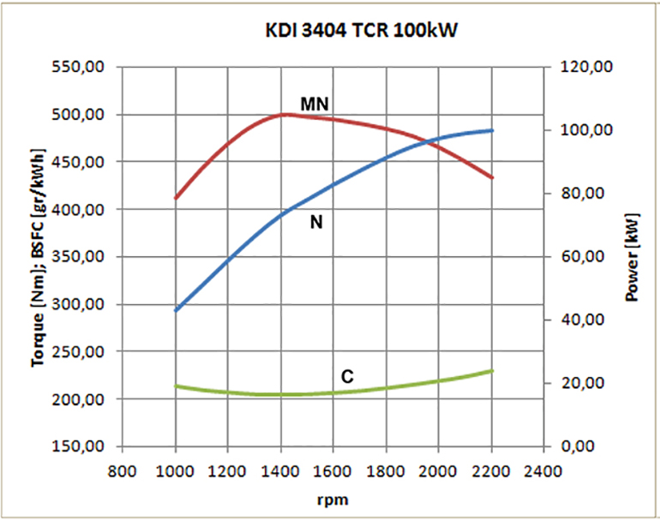

Fig. 2.3
N = Curva di potenza
MN = Curva di coppia
C = Curva del consumo specifico

NOTA: Per le curve di potenza, di coppia motrice, consumi specifici a regimi diversi di quelli sopra riportati consultare la KOHLER .

Legenda
- N Potenza (ISO TR 14396 - SAE J1995 - CE 97/68) : Servizi discontinui a regime e carico variabili. Prestazione erogabile del motore in condizioni discontinue a regime e a carico variabile.

- MN: = CURVA DI COPPIA: Detto anche momento torcente, è la spinta che il motore applica, tramite trasmissione. E' alla coppia massima che si ha il massimo rendimento del motore.

- C = CURVA DEL CONSUMO SPECIFICO: Consumo del motore in un dato tempo, per un certo numero di giri.
Espresso in g/kW (grammi/chilowatt) esprime il rendimento del carburante.

* Le curve sopra indicate sono da ritenersi indicative in quanto dipendono dal tipo applicazione e della centralina ECU.

- Le potenze indicate nel diagramma si riferiscono a motore con rodaggio ultimato, munito di filtri aria e marmitta, alla pressione atmosferica di 1 Bar e alla temperatura ambiente di +20°C
- La potenza massima è garantita con una tolleranza del 5%.


Avvertenza

- La non approvazione da parte della KOHLER di eventuali modifiche ne solleva la stessa da eventuali danni che il motore può subire.

Olio


Importante

- Il motore può danneggiarsi se fatto lavorare con livello olio non corretto.
- Non superare il livello MAX. poichè la sua combustione può provocare un brusco aumento della velocità di rotazione.
- Utilizzare unicamente l'olio prescritto al fine di garantire una adeguata protezione, efficenza e durata del motore.
- Impiegando olio di qualità inferiore a quello prescritto, la durata del motore ne risulterà notevolmente compromessa.
- La viscosità dell'olio deve essere adeguata alla temperatura ambiente in cui il motore opera.


Pericolo

- Il prolungato contatto della pelle con l'olio motore esausto può essere causa di cancro all'epidermide.
- Se il contatto con l'olio fosse inevitabile, lavarsi accuratamente le mani con acqua e sapone non appena possibile.
- Per lo smaltimento dell'olio esausto fare riferimento al Par. DISMISSIONE e ROTTAMAZIONE .
2.4.1 Classificazione olio SAE
- Identifica gli oli in base alla viscosità, non tenendo conto di nessun altra caratteristica qualitativa.
- Il codice è costituito da due numeri che indicano e devono corrispondere, alla temperatura ambiente in cui il motore opera, con un'interposizione di un " W ", dove il primo numero determina il valore in condizione di temperature rigide, mentre il secondo determina il valore in condizione di temperature elevate.
2.2
OLIO PRESCRITTO
 |  | TCR STAGE-V (*1) (*2) | TCR TIER IV FINAL (*1) | TCR/D TIER III o NON CERTIFICATO (*3)
CON SPECIFICHE | API | CJ-4 Low S.A.P.S  CK-4 Low S.A.P.S | CJ-4 Low S.A.P.S  CK-4 Low S.A.P.S | CI-4 Plus  CI-4  CH-4
CON SPECIFICHE | ACEA | E6 Low S.A.P.S. | E6 Low S.A.P.S. | E7  E4
VISCOSITA' | SAE | 0w-40 (-40°C ÷ +50°C)  5w-40 (-30°C ÷ +50°C)  10w-40 (-25°C ÷ +50°C) | 0w-40 (-40°C ÷ +50°C)  5w-40 (-30°C ÷ +50°C)  10w-40 (-25°C ÷ +50°C) | 0w-40 (-40°C ÷ +50°C)  5w-40 (-30°C ÷ +50°C)  10w-40 (-25°C ÷ +50°C)

- La tecnologia Low S.A.P.S. (olio con basso contenuto di ceneri solfate, fosforo e zolfo) mantiene il catalizzatore in buone condizioni di funzionamento. La presenza di ceneri solfate, fosforo e zolfo e zolfo, nel tempo, causano l’intasamento del catalizzatore e la sua conseguente inefficienza.
- Per quanto riguarda l’olio Mid S.A.P.S., il livello di ceneri solfate è lo stesso dell’olio API CJ-4 ≤ 1,0%, ma secondo la standardizzazione ACEA questi oli sono indicati come Mid SAPS.
- La filtrazione dell’olio è estremamente importante per il corretto funzionamento e la giusta lubrificazione; cambiare regolarmente i filtri come specificato in questo manuale.
(*1) NOTA : NON utilizzare carburante con contenuto di zolfo superiore a 15ppm.

(*2) - Su tutti i motori conformi alla normativa emissioni Stage-V (motori provvisti di dispositivo DPF), l'olio da utilizzare deve essere obbligatoriamente conforme con la specifica API CJ-4 Low S.A.P.S o ACEA E6 Low S.A.P.S.

(*3) - NOTA : Gli oli Low S.A.P.S. con ceneri solfatate <1% non possono essere usati con carburanti con contenuto di zolfo > 50ppm.

(*3) - NOTA: NON utilizzare carburante con contenuto di zolfo superiore a 500ppm.

Carburante

Importante

- L’uso di altri tipi di carburante può causare danni al motore. Non usare carburante diesel sporco o miscele di carburante diesel e acqua poiché possono causare gravi danni al motore.
- Qualsiasi danno derivante dall’uso di carburanti diversi da quelli raccomandati non sarà coperto dalla garanzia.

Avvertenza

- L’uso di carburante adeguatamente filtrato previene l’intasamento dell’impianto di iniezione. Pulire immediatamente qualsiasi fuoriuscita di carburante durante il rifornimento.
- Non conservare il carburante in contenitori galvanizzati (ovvero ricoperti di zinco). Il carburante all’interno di un contenitore galvanizzato genera una reazione chimica, producendo composti che intasano velocemente i filtri o causa guasti alla pompa di iniezione e/o agli iniettori.
2.3
COMPATIBILITÀ DEL CARBURANTE
EN 590 (contenuto max. biodiesel 7% (V/V))
ASTM D 975 Grado 1-D S15
ASTM D 975 Grado 2-D S15
NATO F-54, equivalente al carburante diesel in conformità alla norma EN 590
EN 590 o ASTM D 975 Grado 1, 2 -D S15 Diesel artico
JIS K 2204 N. 1, N. 2
NOTA: In caso di garanzia, il cliente deve dimostrare di aver utilizzato il carburante consentito mostrando un certificato rilasciato dal fornitore di carburante.
Motori KDI a iniezione elettronica certificati Tier 4 final – Stage IIIB – Stage IV- Stage V
- Questi motori sono progettati per funzionare con carburanti conformi alle norme EN 590 e ASTM D975 per un numero di cetano non inferiore a 45. Poiché questi motori sono dotati di sistemi di post-trattamento dei gas di scarico quali catalizzatori di ossidazione diesel (DOC), filtri antiparticolato (DPF) e riduzione selettiva catalitica (SCR), questi possono essere usati solo con carburanti diesel senza zolfo (EN 590, DIN 5168, ASTM D975 Grado 2-D S15, ASTM D975 Grado 1-D S15). In caso contrario, la conformità con i requisiti sulle emissioni e la durata non saranno garantiti.
Un’insufficiente capacità lubrificante può causare gravi problemi di usura, in particolare nei sistemi di iniezione Common Rail. Una capacità lubrificante troppo scarsa costituisce un problema soprattutto per i carburanti con un basso contenuto di zolfo (un contenuto di zolfo inferiore a 500 mg/kg può già essere considerato basso). Un’adeguata capacità lubrificante è garantita dall’uso degli additivi adeguati nei carburanti diesel a basso contenuto di zolfo (‹50 mg/kg) o senza zolfo (‹10 mg/kg o ‹15 mg/kg), secondo le norme EN 590 e ASTM D 975. La capacità lubrificante dei carburanti diesel a basso contenuto di zolfo o senza zolfo che non rispettano tali norme deve essere garantita dall’uso di additivi. Il parametro indicatore di una capacità lubrificante sufficiente è dato da un'estensione dell'usura di 460 micrometri nel test HFRR (EN ISO 12156-1).

Motori KDI a iniezione elettronica certificati per le emissioni equivalenti Tier 3 – Stage IIIA (motori EGR)
- Questi motori sono progettati per funzionare con carburanti conformi alle norme EN 590 e ASTM D975 per un numero di cetano non inferiore a 45. Poiché questi motori non sono dotati di sistemi di post-trattamento dei gas di scarico, possono essere usati con carburanti diesel con contenuto di zolfo fino a 500 mg/kg (ppm). Il rispetto dei requisiti relativi alle emissioni è garantito solo con contenuti di zolfo fino a 350 mg/kg (ppm).
I carburanti con contenuto di zolfo > 50 mg/kg richiedono un intervallo di sostituzione dell’olio lubrificante più breve di 250 ore. Tuttavia, l’olio motore deve essere sostituito quando il numero basico totale (Total Base Number, TBN) scende a 6,0 mg KOH/g secondo il metodo di test previsto dalla norma ASTM D4739. Non usare oli motore Low SAPS.

2.5.1 Carburante per basse temperature
- Quando il motore viene usato a temperature ambiente inferiori a 0°C, usare carburanti idonei normalmente distribuiti dalle compagnie petrolifere e comunque corrispondenti alle specifiche di cui alla Tab. 2.3.
- Questi carburanti limitano la formazione di paraffina alle basse temperature.
- Quando nel carburante si forma la paraffina, il filtro del carburante si intasa interrompendone il flusso.

2.5.2 Carburante Biodiesel
- I carburanti contenenti 10% di metilestere o B10, sono adatti all'uso su questo motore, purchè rispondenti alle specifiche riportate nella Tab. 2.3 .
- NON USARE oli vegetali come biocarburante per questo motore.
2.4
COMPATIBILITÀ BIODIESEL
Biodiesel conforme alla norma EN 14214 (ammesso solo per miscele con carburante diesel al max. 10% (V/V))
ASTM D 975 GradoBiodiesel US conforme alla norma ASTM D6751 – 09a (B100) (ammesso solo per miscele con carburante diesel al 10% (V/V)) 1-D S15

2.5.3 Carburanti sintetici: GTL, CTL, BTL, HV
È risaputo che i motori alimentati per periodi prolungati con carburanti diesel convenzionali e poi convertiti ai carburanti sintetici vanno incontro al restringimento delle guarnizioni polimeriche nell’impianto di iniezione e, quindi, a perdite di carburante. Il motivo di questo comportamento sta nel fatto che i carburanti sintetici inodori possono portare al cambio di comportamento in termini di tenuta delle guarnizioni polimeriche.
Pertanto, il passaggio dal carburante diesel a quello sintetico può essere fatto solo dopo aver sostituito le guarnizioni principali. Il problema del restringimento non si verifica se il motore viene alimentato con carburante sintetico fin dall’inizio.

2.5.4 Carburanti non stradali
Solo per motori certificati per le emissioni equivalenti KDI De- Contented a iniezione elettronica Tier 3 – Stage IIIA (motori EGR)
È possibile usare altri carburanti non stradali purché conformi a tutti i valori limite previsti dalla norma EN 590, ad eccezione della densità del carburante, del numero di cetano e del contenuto di zolfo.
A questi parametri si applicano i seguenti limiti:
2.5
PARAMETRO CARBURANTE | UNITA' | VALORE LIMITE
Numero di cetano |  | Min. 49
Densità del carburante a 15°C | Kg/m ³ | 820 - 860
Contenuto di zolfo | mg/kg o ppm | max. 500

2.5.5 Istruzioni per l’installazione in relazione alle emissioni La mancata osservanza delle istruzioni per l’installazione di un motore certificato in un apparecchio non stradale viola il diritto federale (40 CFR 1068.105(b)), ed è soggetto a multe o altre sanzioni come descritto nel Clean Air Act.

Il produttore OEM deve applicare un’etichetta separata con la seguente dicitura: “ULTRA LOW SULFUR FUEL ONLY” (SOLO CARBURANTE A CONTENUTO DI ZOLFO ULTRA BASSO) vicino al tappo per il rifornimento del carburante.

Assicurarsi che sia installato un motore adeguatamente certificato per la vostra applicazione. I motori a velocità costante devono essere installati solo su apparecchiature per il funzionamento a velocità costante.

Se si installa il motore in modo da rendere l’etichetta sule informazioni di controllo delle emissioni difficile da leggere durante la normale manutenzione, è necessario applicare un duplicato dell’etichetta del motore sulla macchina, come descritto in 40 CFR 1068.105.

Raccomandazioni sul refrigerante
Usare liquido refrigerante a base di una miscela composta dal 50% di acqua demineralizzata e dal 50% di glicole etilenico a basso contenuto di silicato. Usare un refrigerante OAT per impieghi gravosi di lunga durata o a durata prolungata privi di silicati, fosfati, borati, nitriti e ammine

Possono essere utilizzati i seguenti refrigeranti a base di glicole etilenico per tutti i modelli della famiglia di motori KDI:

- OAT (Organic Acid Technology) a basso contenuto di silicati: ASTM D-3306 D-6210
- HOAT (Hybrid Organic Acid Technology) a basso contenuto di silicati: ASTM D-3306 D-6210

I refrigeranti di cui sopra, in formulazioni concentrate, devono essere miscelati con acqua distillata, deionizzata o demineralizzata. Se disponibile, può essere usata direttamente una formulazione premiscelata (al 40-60% o al 50-50%).


Importante
- Non mescolare refrigeranti a base di glicole etilenico e glicole propilenico. Non mescolare refrigeranti a base di OAT e HOAT. La durata delle prestazioni dei refrigeranti OAT può essere drasticamente ridotta se contaminati con refrigeranti contenenti nitriti.
- Non usare refrigeranti per il settore automobilistico. Questi refrigeranti non contengono gli additivi giusti per proteggere i motori diesel per impieghi gravosi.

I refrigeranti OAT sono esenti da manutenzione fino a 6 anni o 6000 ore di funzionamento, purché l’impianto refrigerante sia rabboccato usando lo stesso tipo di refrigerante. Non miscelare diversi tipi di refrigerante. Testare annualmente le condizioni del refrigerante usando delle strisce per il controllo del refrigerante.
I refrigeranti HOAT non sono tutti esenti da manutenzione e si raccomanda di aggiungere SCA (Supplemental Coolant Additive, additivi di raffreddamento supplementari) al primo intervallo di manutenzione.

Caratteristiche batterie
Batteria non di fornitura Kohler

Tab. 2.6
BATTERIE CONSIGLIATE
TEMPERATURA AMBIENTE | MOTORINO AVVIAMENTO | OLIO | TIPO BATTERIA | CONDIZIONE MACCHINA
≥ - 25°C | 3.2kW + HEATER | 10W-40  5W-40 | 880CCA SAE (=1000 A (EN)) | carichi parassitici idraulici leggeri o frizione e cambio meccanico
≥ - 25°C | 4.2kW + HEATER | 10W-40  5W-40 | 1000CCA SAE =(1250 A (EN)) | carichi parassitici idraulici pesanti

Manutenzione periodica
Gli intervalli di manutenzione preventiva nelle Tab. 2.7, Tab. 2.8, Tab. 2.9 e Tab. 2.10 sono relativi all'utilizzo del motore in condizioni di esercizio normali e con carburante e olio conformi alle caratteristiche tecniche raccomandate in questo manuale.

2.7
CONTROLLO E PULIZIA
DESCRIZIONE OPERAZIONE | FREQUENZA (ORE)
DESCRIZIONE OPERAZIONE | 100 | 250 | 500 | 5000
Livello olio motore ⁽⁸⁾
Livello refrigerante ⁽⁸⁾⁽⁹⁾
Cartuccia filtro aria a secco ⁽²⁾
Superfice di scambio radiatore e Intercooler ⁽²⁾⁽⁸⁾
Componenti in gomma
Motorino di avviamento
Alternatore
2.8
SOSTITUZIONE
DESCRIZIONE OPERAZIONE |  | FREQUENZA (ORE)
 |  | 500 | 2000 | 5000
Cartuccia filtro aria a secco ⁽²⁾
Manicotto di aspirazione (filtro aria - collettore aspirazione) ⁽⁷⁾
Manicotti liquido refrigerante ⁽⁷⁾
Tubi carburante ⁽⁷⁾
Tubi Delta-P > DPF
Cartuccia filtro DEF ⁽¹⁾
Cinghia alternatore | Cinghia Poly-V in condizioni gravose
Cinghia alternatore | Cinghia Poly-V in condizioni normali
Liquido refrigerante | OAT
Liquido refrigerante | HOAT ⁽¹⁰⁾

2.9
SOSTITUZIONE DELLA CARTUCCIA DEL FILTRO DELL’OLIO E DELL’OLIO MOTORE
VERSIONE MOTORE | FREQUENZA (ORE)
VERSIONE MOTORE | 250 | 500
KDI TCR Tier 4 final – Stage IIIB – Stage IV- Stage V ⁽¹⁾
KDI TCR/D Tier 3 – Stage IIIA ⁽¹⁾⁽¹¹⁾

2.10
SOSTITUZIONE DELLA CARTUCCIA DEL PREFILTRO E DEL FILTRO DEL CARBURANTE
VERSIONE MOTORE | FREQUENZA (ORE)
VERSIONE MOTORE | 250 | 500
KDI TCR Tier 4 final – Stage IIIB – Stage IV- Stage V ⁽¹⁾
KDI TCR/D Tier 3 – Stage IIIA ⁽¹⁾
(1) - In caso di scarso utilizzo: 12 mesi.

(2) - Il periodo di tempo che deve intercorrere prima di controllare gli elementi del filtro dipende dall’ambiente in cui viene usato il motore. Il filtro dell’aria deve essere pulito e sostituito più frequentemente in condizioni molto polverose.
(7) - Gli intervalli di sostituzione sono puramente indicativi, dipendono fortemente dalle condizioni ambientali e dallo stato dei tubi rilevato durate le regolari ispezioni visive.
(8) - Il primo controllo deve essere eseguito dopo 10 ore.
(9) - Testare annualmente le condizioni del refrigerante usando delle strisce per il controllo del refrigerante.
(10) - Si raccomanda di aggiungere SCA (Supplemental Coolant Additive, additivi di raffreddamento supplementari) al primo intervallo di manutenzione.
(11) - Vedi Cap. 2.5 "Motori KDI a iniezione elettronica certificati per le emissioni equivalenti Tier 3 – Stage IIIA (motori EGR)"

Circuito carburante
2.9.1 Circuito iniezione (pressione 2000 bar) (Fig 2.4) I materiali dei componenti del circuito carburante (tubi, serbatoio, filtri, ecc..) e gli eventuali trattamenti superficiali devono essere esenti da elementi chimici che, trasportati nel carburante, compromettono nel tempo la funzionalità degli elettroiniettori (intasamento dei fori).

L'elemento più critico è lo zinco (Zn), quindi è tassativamente vietato l'uso di componenti zincati.

Altri elementi dannosi sono indicati nella tabella sottostante.

Tab 2.11
METALLI | VALORI LIMITE PRESENZA NEL CARBURANTE
Zn  (Zinco) | - Lo Zinco (Zn) è presente nella gomma dei tubi di alimentazione. L'incremento dell'ossido di Zinco (Zn) aderisce ai componenti degli apparati di iniezione.  - In caso di elettroiniettore otturato può essere l'alto contenuto di Zinco (Zn) a creare il problema.  - Il limite massimo consentito di zinco (Zn) è ≤ 0.3ppm.
Pb  (Piombo) | - Il Piombo (Pb) è contenuto nelle vernici che rivestono i serbatoi. L'aumento del piombo (Pb) nel carburante si deposita sui componenti di iniezione pregiudicandone il loro funzionamento.  - In caso di elettroiniettore otturato può essere l'alto contenuto di Piombo (Pb) a creare il problema.  - Il limite massimo consentito di Piombo (Pb) è ≤ 3ppm.
Na  (Sodio) | - L'aumento di Sodio (Na) nel carburante, aderendo ai componenti di iniezione in quantità ≥ 0.5 ppm puo causare il malfunzionamento degli elettroiniettori.  - In caso di elettroiniettore otturato può essere l'alto contenuto di Sodio (Na) a creare il problema.  - In questo specifico problema, NaOH sono i residui che si trovano per esempio nei bio carburanti, Na ≥ 0.3 ppm è il valore limite per evitare il problema. La combinazione dei due componenti K e Na deve essere minore di 0.3 ppm.
K
(Potassio)
Ca  (Calcio) | - Il Calcio (Ca) aderendo ai componenti di iniezione crea problemi.  - Al momento è in fase di studio.  - Ad interim. un valore massimo di 0.5 ppm è ammesso quando si usa carburante con specifica : B100 e specifiche EN 14214 con contenuto al 10%.
Mg
(Magnesio)
Cu  (Rame) | - Il rame (Cu) nel carburante può causare usure irregolari agli apparati di iniezione o l'occlusione dei fori degli elettroiniettori.  - In caso di elettroiniettore otturato può essere l'alto contenuto di Rame (Cu) a creare il problema.  - Il limite massimo consentito di Rame (Cu) è ≤ 3ppm.
Ba  (Bario) | - Alti contenuti di Bario (Ba) nel carburante causano malfunzionamenti agli apparati di iniezione.  - Il limite massimo consentito di Bario (Ba) è ≤ 3ppm.
P  (Fosforo) | - Il Fosforo (P) nel carburante puo causare una usura precoce del catalizzatore.  - Non ci sono al momento controindicazioni per gli apparati di iniezione.  - Il valore massimo ammesso è di 1 ppm quando si usa carburante B100 e con specifiche EN 14214, aventi un contenuto del 10%

Importante

- Il sistema di iniezione ad alta pressione è estremamente suscettibile a danni se il carburante è contaminato.
- E' estremamente importante che tutti i componenti interessati del circuito iniezione siano rigorosamente puliti prima che i componenti vengano rimossi.
- Lavare e pulire accuratamente il motore prima di eseguire la manutenzione.
- La contaminazione del sistema di iniezione puo causare un cedimento prestazionale o avarie del motore.
- Il lavaggio del motore, con una lancia ad alta pressione, deve essere effettuato a un distanza superiore ai 200 mm dal motore

Il circuito di alimentazione del carburante è in bassa pressione dal serbatoio 1 fino alla pompa iniezione carburante ad alta pressione 5 .  NOTA: La rappresentazione del serbatoio è puramente indicativa. Componente non necessariamente fornito da KOHLER .  Tab 2.12 | 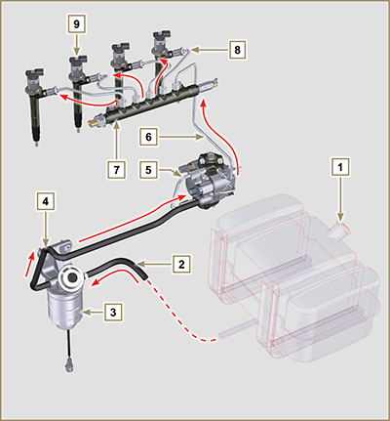  Fig 2.4
  POS. | DESCRIZIONE
  1 | Serbatoio carburante
  2 | Tubo carburante in bassa pressione dal serbatoio al filtro carburante
  3 | Filtro carburante
  4 | Tubo carburante in bassa pressione dal filtro carburante alla pompa iniezione carburante ad alta pressione
  5 | Pompa iniezione carburante ad alta pressione
  6 | Tubo carburante in alta pressione dalla pompa iniezione carburante ad alta pressione al Common Rail
  7 | Common Rail
  8 | Tubi carburante in alta pressione dal Common Rail agli elettroiniettori
  9 | Elettroiniettori
2.9.2 Circuito rifiuto carburante  Il circuito rifiuto carburante è a bassa pressione.  NOTA: La rappresentazione del serbatoio è puramente indicativa. Componente non necessariamente fornito da KOHLER .  Tab 2.13 | 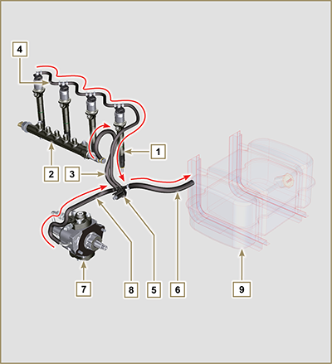  Fig 2.5
  POS. | DESCRIZIONE
  1 | Elettroiniettori
  2 | Common Rail
  3 | Tubo rifiuto carburante in bassa pressione dal Common Rail al distributore rifiuto carburante
  4 | Tubi rifiuto carburante in bassa pressione dagli elettroiniettori al distributore rifiuto carburante
  5 | Distributore rifiuto carburante in bassa pressione
  6 | Tubo rifiuto carburante in bassa pressione dal distributore rifiuto al serbatoio carburante
  7 | Pompa iniezione carburante ad alta pressione
  8 | Tubo rifiuto carburante in bassa pressione dalla pompa iniezione al distributore rifiuto carburante
  9 | Serbatoio carburante

2.9.3 Pompa iniezione ad alta pressione (2000 bar)  Importante  - NON utilizzare il tubo collegamento cilindri 5 come maniglia di trasporto o movimentazione, per evitare danneggiamenti o perdite di carburante; per la movimentazione della pompa iniezione vedere il Par. 2.17.1  - La pompa iniezione NON è riparabile.  - NON è possibile eseguire nessuna manutenzione sul sensore di temperatura del carburante 7 , in quanto è parte integrante della pompa iniezione.  - NON tentare di rimuovere il sensore di temperatura 7 dalla pompa. Se il sensore 7 è difettoso sostituire la pompa iniezione.  - E' possibile la sostituzione della valvola regolazione aspirazione carburante (SCV) 6 .  - NON tentare di rimuovere la valvola regolazione aspirazione carburante 6 dalla pompa iniezione. Se la valvola è difettosa sostituire la pompa iniezione.  NOTA: In caso di perdita dal circuito alta pressione non intervenire a motore in funzione, ma spegnerlo ed attendere 5 - 10 minuti prima di controllare la perdita.  La pressione in ingresso alla pompa iniezione deve essere compresa tra -250 mbar (aspirazione senza pompa elettrica d'alimentazione) e 200 mbar (con pompa elettrica d'alimentazione).  La pompa iniezione è azionata dal moto dell'albero a gomito tramite un ingranaggio e invia il carburante in alta pressione al Common Rail.  NOTA: Il tubo di alimentazione (sul raccordo 8 ) e di rifiuto carburante (sul raccordo 9 ), hanno un diametro diverso.  Tab 2.14 |   Fig 2.6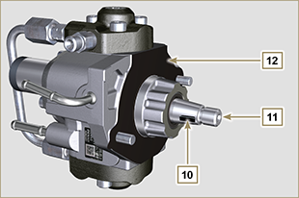  Fig 2.7
  POS. | DESCRIZIONE COMPONENTI
  1 | Pompa iniezione carburante ad alta pressione
  2 | Targhetta identificativa con codice QR
  3 | Raccordo uscita alta pressione al Common Rail
  4 | Alloggiamento pompanti
  5 | Tubo collegamento alloggiamento pompanti
  6 | Valvola regolazione aspirazione carburante
  7 | Sensore temperatura carburante
  8 | Raccordo entrata carburante
  9 | Raccordo rifiuto carburante
  10 | Chiavetta posizionamento albero su ingranaggio comando pompa
  11 | Albero comando pompa
  12 | Guarnizione

2.9.4 Elettroiniettore É equipaggiato con un solenoide integrale che, quando eccitato elettronicamente, gestisce una valvola pilota all'interno dell'elettroiniettore, che permette di avviare l'iniezione di carburante.  Il segnale in uscita alla ECU è di tipo digitale.  Importante  - L'elettroiniettore NON è riparabile.  - Gli elettroiniettori sono tarati individualmente.  - NON sono intercambiabili tra i cilindri dello stesso motore o motori diversi.  - Se un nuovo (o diverso) elettroiniettore viene montato sul motore, il nuovo codice di taratura (codice QR) deve essere inserito nella centralina ECU tramite lo strumento per la diagnostica (ST_01) .  - NON montare elettroiniettori nuovi o differenti in assenza della strumentazione necessaria per l'inserimento del codice di taratura elettroiniettore.  - Il carburante contenente impurità causa gravi danni all'elettroiniettore. |   Fig 2.8  Tab 2.15
  POS. | DESCRIZIONE COMPONENTI
  1 | Connettore per comando solenoide
  2 | Ghiera chiusura solenoide e valvola
  3 | Raccordo entrata tubo alta pressione
  4 | Corpo elettroiniettore
  5 | Ghiera chiusura polverizzatore
  6 | Polverizzatore
  7 | Codice QR (Lettura visiva)
  8 | Codice QR (Lettura elettronica)
  9 | Raccordo tubo rifiuto
  10 | Codice identificativo elettroiniettore
2.9.5 Common Rail
Il carburante viene immesso a pressione nel Common Rail ( Pos. 3 ), dalla pompa iniezione carburante ad alta pressione. Il volume interno del Common Rail è ottimizzato per:
- ottenere il miglior compromesso per minimizzare i picchi di pressione dovuti alla ciclicità della mandata della pompa iniezione;
- l'apertura degli elettroiniettori;
- l'elevata rapidità di risposta del sistema alle richieste della centralina ECU.
Il sensore di pressione ( Pos. 5 ) misura la pressione del carburante nel Common Rail.
La valvola di sicurezza 2 , si apre solo nel caso la pressione interna del Common Rail supera il valore limite di 2400 bar.
La pressione all'interno del Common Rail è regolata dalla pompa iniezione carburante ad alta pressione tramite la valvola regolazione aspirazione carburante ( Pos. 6 Fig. 2.6 ).
Il carburante espulso dalla valvola di sicurezza viene immesso nel circuito di rifiuto tornando al serbatoio.

Importante

- Il Common Rail NON è riparabile.
- NON è possibile eseguire nessuna manutenzione sul sensore di pressione del carburante 5 e sulla valvola limitatrice 2 , in quanto sono parte integrante del gruppo Common Rail.
- NON rimuovere il sensore di pressione o la valvola limitatrice di pressione del carburante dal Common Rail.
- Se il sensore di pressione o la valvola limitatrice di pressione non sono funzionanti, sostituire il gruppo Common Rail completo.

Fig 2.9

Tab 2.16
POS. | DESCRIZIONE COMPONENTI
1 | Common Rail
2 | Valvola limitatrice di pressione (rifiuto per sovrapressione)
3 | Raccordo entrata tubo dalla pompa iniezione carburante ad alta pressione
4 | Raccordi uscita per tubi mandata agli elettroiniettori
5 | Sensore pressione carburante

2.9.6 Filtraggio carburante
2.9.6.1 Filtro carburante  Il filtro carburante è situato sul basamento del motore o in alternativa può essere montato sul telaio della macchina.  Tab 2.17  Tab 2.18 Caratteristiche cartuccia | 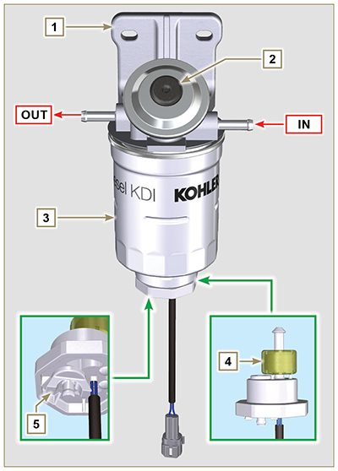  Fig 2.10
  POS. | DESCRIZIONE COMPONENTI
  1 | Supporto filtro carburante
  2 | Pulsante riempimento circuito carburante
  3 | Cartuccia
  4 | Sensore presenza acqua nel carburante
  5 | Dado a farfalla drenaggio filtro
  DESCRIZIONE | VALORE
  Superficie filtrante | 2.300 cm ²
  Grado di filtrazione | 5 µm
  Pressione max esercizio | 2.0 Bar
  Portata max | 190 litri/ora
2.9.6.2 Pre-filtro carburante (opzionale)  Il prefiltro carburante è situato sul motore o in alternativa può essere montato sul telaio della macchina ed è sempre in abbinamento con la pompa elettrica.  2.18b  2.18c Caratteristiche cartuccia | 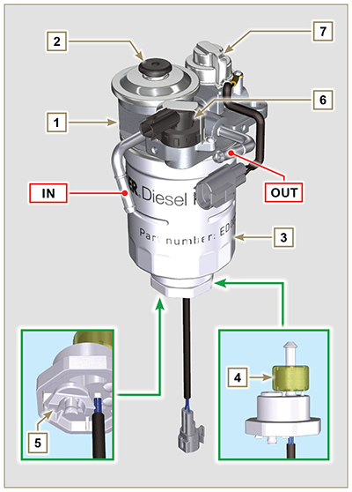  2.10b
  POS. | DESCRIZIONE COMPONENTI
  1 | Supporto filtro carburante
  2 | Pulsante riempimento circuito carburante
  3 | Cartuccia
  4 | Sensore presenza acqua nel carburante
  5 | Dado a farfalla drenaggio filtro
  6 | Sensore intasamento carburante
  7 | Riscaldatore
  DESCRIZIONE | VALORE
  Superficie filtrante | 1.800 cm ²
  Grado di filtrazione | 5 µm
  Pressione max esercizio | 2.0 Bar
  Portata max | 126 litri/ora

2.9.7 Pompa elettrica carburante (opzionale)  Quando si installa la pompa carburante elettrica in un motore Diesel occorre:  - Inserire un prefiltro tra il serbatoio e la pompa elettrica, se non già montato sulla pompa elettrica.  - La pompa elettrica può essere montata sull'applicazione ad una altezza massima dalla posizione del serbatoio di 500 mm.  - Inserire una valvola di non ritorno per evitare il funzionamento a secco dovuto allo svuotamento del condotto di aspirazione.  - La pressione di alimentazione data dalla pompa elettrica non deve superare la pressione di 0,2 bar all'ingresso della pompa iniezione carburante ad alta pressione.  Tab 2.19 | 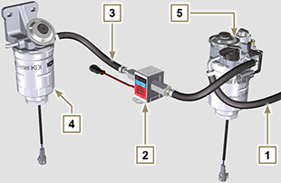  Fig 2.11
  POS. | DESCRIZIONE
  1 | Tubo arrivo dal serbatoio
  2 | Pompa elettrica
  3 | Tubo mandata al filtro carburante
  4 | Filtro carburante
  5 | Pre filtro carburante
2.9.8 Protezioni per componenti circuito iniezione carburante I componenti del circuito iniezione ad alta pressione sono particolarmente sensibili alle impurità.  Per evitare che impurità anche microscopiche possano accedere dai raccordi di entrata o uscita del carburante, è necessario chiudere questi accessi tramite appositi tappi non appena i vari tubi vengono smontati e disconnessi.  Lo smontaggio di qualsiasi componente del circuito iniezione non deve avvenire in ambienti polverosi.  I tappi di protezione devono rimanere chiusi nella propria scatola ( ST_40 ) fino al momento in cui devono essere utilizzati.  Porre particolare attenzione al momento dell'utilizzo dei tappi ed evitare qualsiasi contaminazione di polvere o sporcizia di qualsiasi genere.  Anche dopo l'utilizzo dei tappi illustrati in questo paragrafo, tutti i componenti del circuito di iniezione, devono essere riposti con cura in ambiente privo di qualsiasi tipo impurità.  Nelle Fig. 2.13, 2.14 e 2.15 vengono illustrati i tappi che devono essere utilizzati sui componenti del circuito di iniezione.  I tappi di protezione devono essere lavati accuratamente dopo ogni utilizzo e riposti nella loro scatola ST_40 .  Importante  - E' altamente consigliato avere questa pagina a vista durante le operazioni di smontaggio dei componenti del circuito iniezione carburante. |   Fig 2.13  Fig 2.14  Fig 2.15

Circuito lubrificazione
2.10.1 Schema circuito lubrificazione La pompa olio è azionata dall'albero a gomito dal lato distribuzione.  Nei passaggi di colore verde l'olio è in aspirazione, in quelli di colore rosso l'olio è in pressione e in quelli di colore giallo l'olio è di ritorno verso la coppa olio 2 (non in pressione).  Tab 2.20  Tab 2.21  ⁽¹⁾ - Opzionale | 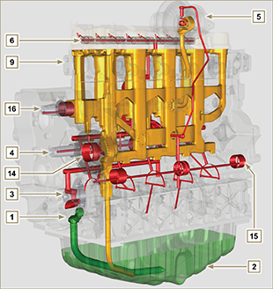  Fig 2.16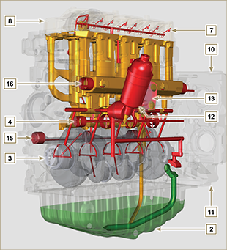  Fig 2.17
  COLORE | DESCRIZIONE
   | Olio in aspirazione
   | Olio in pressione
   | Olio di ritorno alla coppa olio
  POS. | DESCRIZIONE
  1 | Rotori pompa olio
  2 | Coppa olio
  3 | Albero a gomito
  4 | Albero a camme
  5 | Turbocompressore
  6 | Perno bilancieri
  7 | Punterie idrauliche
  8 | Cappello bilancieri
  9 | Testa motore
  10 | Basamento superiore
  11 | Basamento inferiore
  12 | Filtro olio
  13 | Oil Cooler
  14 ⁽¹⁾ | Alloggiamento ingranaggio ozioso
  15 ⁽¹⁾ | Albero equilibratore sinistro
  16 ⁽¹⁾ | Albero equilibratore destro
NOTA: Cliccare a fianco per riprodurre la procedura. | https://www.youtube.com/embed/rtTjmWlZ1cc?rel=0&showinfo=0
2.10.2 Pompa olio I rotori della pompa olio sono di tipo trocoidale (a lobi) e vengono azionati dall'albero a gomito tramite ingranaggi.  Il corpo pompa è situato sul basamento.  E' tassativo montare i rotori con i riferimenti A visibili dall'operatore.  Tab 2.22 | 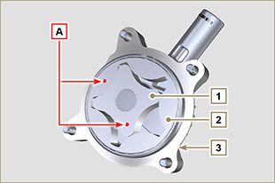  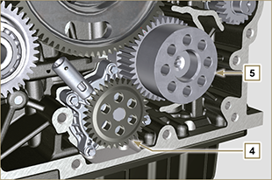  Fig 2.18
  POS. | DESCRIZIONE
  1 | Rotore interno
  2 | Rotore esterno
  3 | Carter pompa olio
  4 | Ingranaggio comando pompa olio
  5 | Ingranaggio albero a gomito

2.10.3 Filtro olio e Oil Cooler
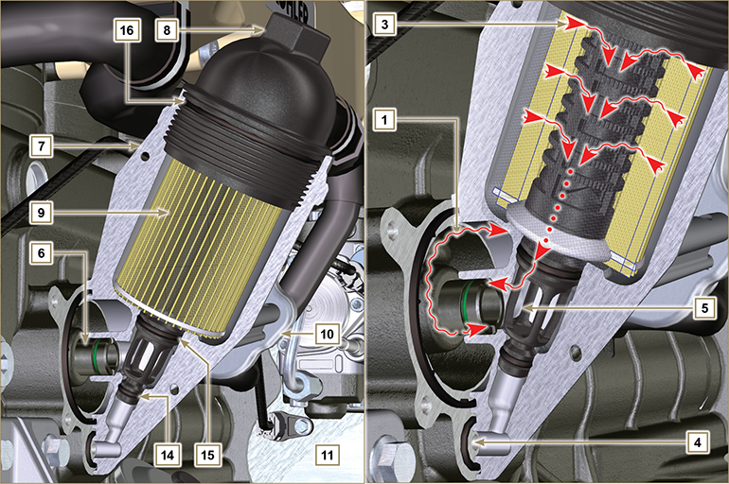
Fig 2.19

NOTA: svitando il coperchio porta cartuccia, l'olio contenuto nel supporto 7 , defluisce verso la coppa olio tramite il condotto di scarico 4 .
Tab 2.23  Tab 2.24 | 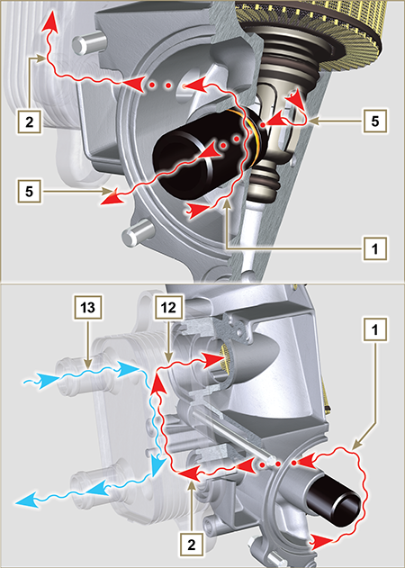  Fig 2.20
  POS. | DESCRIZIONE
  1 | Olio in arrivo dalla pompa
  2 | Olio in raffreddamento
  3 | Olio in filtraggio
  4 | Condotto scarico olio (ritorno in coppa olio)
  5 | Olio di ritorno nel circuito
  6 | Raccordo uscita dal filtro
  7 | Supporto filtro olio
  8 | Coperchio porta cartuccia
  9 | Cartuccia filtro olio
  10 | Radiatore olio (Oil Cooler)
  11 | Basamento
  12 | Olio diretto alla cartuccia
  13 | Liquido di raffreddamento
  14 | Guarnizione chiusura condotto scarico olio
  15 | Guarnizione chiusura camera di filtraggio olio
  16 | Guarnizione coperchio porta cartuccia
  DESCRIZIONE | VALORE
  Superficie filtrante | 2.300 cm ²
  Grado di filtrazione | 2 µm
  Pressione max esercizio | 4.0 Bar
  Portata max | 190 litri/ora

Circuito refrigerante
2.11.1 Schema circuito refrigerante  Tab 2.25 | 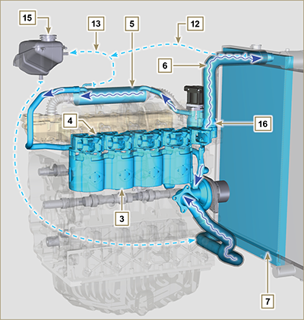  Fig 2.21
  POS. | DESCRIZIONE
  1 | Pompa refrigerante
  2 | Refrigerante in aspirazione
  3 | Raffreddamento cilindri
  4 | Raffreddamento testa
  5 | Raffreddamento gas EGR
  6 | Refrigerante in ritorno al radiatore
  7 | Refrigerante in raffreddamento nel radiatore
  8 | Raffreddamento valvola EGR
  9 | Refrigerante nell'Oil Cooler
  10 | Entrata refrigerante nell'Oil Cooler
  11 | Uscita refrigerante dall'Oil Cooler
  12 | Linea sfiato radiatore (al 15)
  13 | Linea sfiato EGR Cooler (al 15)
  14 | Linea ritorno in aspirazione
  15 | Vaschetta di compensazione
  16 | Valvola termostatica
  17 | Tappo scarico refrigerante dal basamento
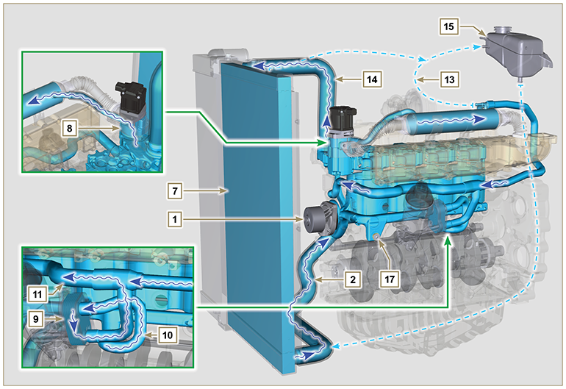
Fig 2.22
2.11.2 Schema circuito refrigerante del sistema SCR (solo versioni SCR)  Tab 2.25b  NOTA :Alcuni componenti hanno lo scopo puramente illustrativo, possono subire variazioni e potrebbero essere non forniti da KOHLER | 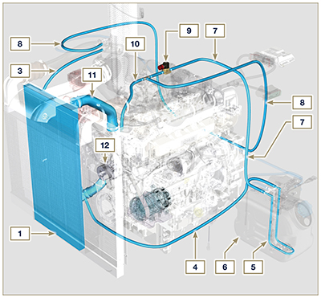  2.22b
  POS. | DESCRIZIONE
  1 | Liquido refrigerante in raffreddamento nel radiatore
  2 | Liquido refrigerante in aspirazione
  3 | Liquido refrigerante in aspirazione
  4 | Liquido refrigerante in aspirazione
  5 | Liquido refrigerante in serbatoio AdBlue ®
  6 | Serbatoio AdBlue ®
  7 | Liquido refrigerante verso il serbatoio AdBlue
  8 | Liquido refrigerante verso l'iniettore AdBlue
  9 | Valvola elettronica per mandata liquido refrigerante al serbatoio AdBlue
  10 | Liquido refrigerante verso il sistema SCR
  11 | Liquido refrigerante in ritorno al radiatore
  12 | Pompa del liquido refrigerante
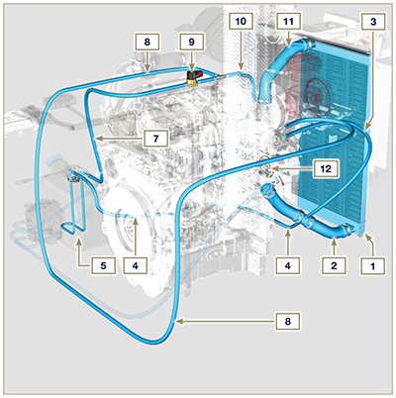
2.22c

2.11.3 Pompa refrigerante  Tab 2.26 | 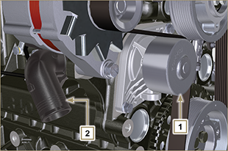  Fig 2.23
  POS. | DESCRIZIONE
  1 | Puleggia comando pompa refrigerante
  2 | Raccordo aspirazione refrigerante
2.11.4 Valvola termostatica  Tab 2.27  Temperatura d'inizio apertura +83 °C (0/-3 °C). | 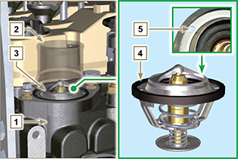  Fig 2.24
  POS. | DESCRIZIONE
  1 | Testa motore
  2 | Coperchio uscita refrigerante
  3 | Valvola termostatica
  4 | Guarnizione di tenuta
  5 | Foro disareazione
2.11.5 Raffreddamento gas circuito EGR (EGR Cooler)  Dispositivo che provvede al raffreddamento dei gas di scarico recuperati dal circuito EGR.  Tab 2.28  Tab 2.29 | 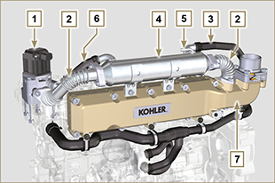  Fig 2.25  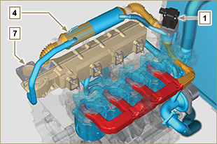  Fig 2.25a
  POS. | DESCRIZIONE
  1 | Valvola EGR
  2 | Tubi di passaggio gas EGR
  3 | Manicotto uscita acqua
  4 | EGR Cooler
  5 | Raccordo spurgo acqua
  6 | Manicotto mandata acqua
  7 | Collettore di aspirazione
  COLORE | DESCRIZIONE
  ROSSO | Gas di scarico
  ARANCIONE | Gas di scarico recuperati dalla valvola EGR
  AZZURRO | Refrigerante

Circuito aspirazione e scarico
2.12.1 Turbocompressore  Il turbocompressore viene comandato tramite i Gas di scarico che attivano la turbina.  Importante  - Consultare il Par 2.18 .  Tab 2.30 | 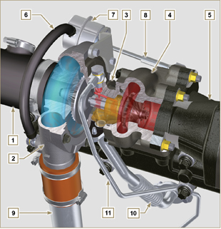  Fig 2.26
  POS. | DESCRIZIONE
  1 | Manicotto aspirazione aria
  2 | Chiocciola compressione aria
  3 | Corpo centrale
  4 | Chiocciola gas di scarico comando turbina con valvola Waste Gate
  5 | Flangia scarico gas
  6 | Tubo comando dispositivo valvola Waste Gate
  7 | Attuatore comando valvola Waste Gate
  8 | Asta comando valvola Waste Gate
  9 | Tubo mandata aria compressa all'intercooler
  10 | Tubo ritorno olio in coppa
  11 | Tubo mandata olio
2.12.2 Schema circuito aspirazione e scarico con EGR
 | Aria in aspirazione |  | Gas in riciclo |  | Gas in scarico

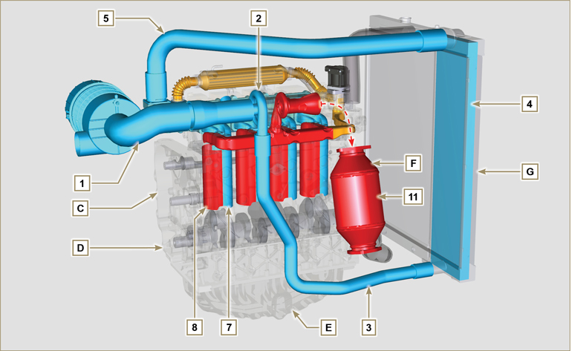
Fig 2.27a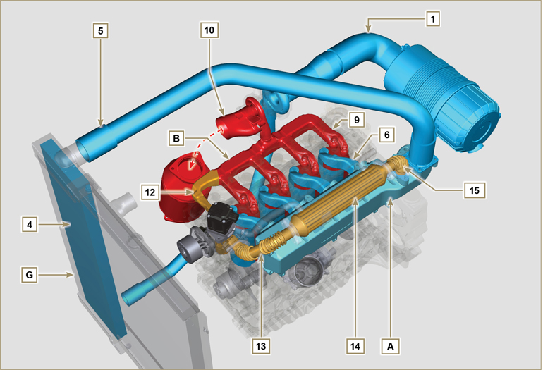
Fig 2.27b

Importante
- La temperatura dell'aria all'interno del collettore di aspirazione non deve mai superare di 10°C quella dell'ambiente.

L'aria filtrata, è aspirata dal turbocompressore il quale la comprime e la invia all'intercooler (l'aria per effetto della compressione, aumenta di temperatura - l'Interccoler provvede al suo raffreddamento - questo processo consente di avere un rendimento migliore durante la combustione all'interno dei cilindri). Dall'Intercooler è inviata nel collettore di aspirazione e tramite i condotti nella testa motore entra nei cilindri. All'interno dei cilindri l'aria compressa e miscelata con il carburante, dopo la combustione si trasforma in Gas. Il Gas viene espulso dai cilindri ed inviato al collettore di scarico. Il collettore di scarico invia i Gas in 2 condotti:
- 1° condotto : al corpo del turbocompressore (i Gas espulsi attivano la turbina), poi i Gas procedono verso il catalizzatore il quale provvede ad abbattere gli inquinanti contenuti nello stesso prima di essere definitivamente espulsi.
- 2° condotto : al circuito EGR, il quale provvede al recupero di una parte dei Gas che ritornano in aspirazione (questo processo provvede a bruciare meno ossigeno quando non è richiesta potenza, abbattendo ulteriormente le parti inquinanti).
Il circuito EGR viene gestito dalla ECU, la quale comanda la valvola EGR che provvede al recupero dei Gas quando il motore non necessita di potenza.
Il circuito EGR è provvisto di uno scambiatore di calore (EGR Cooler) che provvede a raffreddare i Gas recuperati (questo processo consente di avere un rendimento migliore durante la combustione all'interno dei cilindri).

Tab 2.31a
POS. | DESCRIZIONE
1 | Aria in aspirazione dal filtro aria
2 | Aria in compressione
3 | Aria in mandata intercooler
4 | Aria in raffreddamento
5 | Aria in mandata collettore aspirazione
6 | Aria in aspirazione testa
7 | Aria in aspirazione cilindri
8 | Gas in uscita cilindri
9 | Gas in uscita testa
10 | Gas in uscita verso il catalizzatore
11 | Gas in ossidazione
12 | Gas in riciclo verso valvola EGR
13 | Gas in uscita valvola EGR
14 | Gas in raffreddamento (in EGR Cooler)
15 | Gas in ricircolo verso collettore aspirazione
A | Collettore di aspirazione
B | Collettore di scarico
C | Basamento superiore
D | Basamento inferiore
E | Coppa olio
F | DOC
G | Radiatore/intercooler

2.12.3 Dispositivo ATS (opzionale)  2.12.3.1 DOC  Il DOC è un dispositivo atto a depurare i Gas di scarico tramite ossidazione degli stessi. Il suo interno è composto da centinaia di piccoli condotti che consento il passaggio dei Gas di scarico.  Esso contiene metalli preziosi (platino, palladio, iridio).  NOTA: L'immagine è puramente indicativa. L'installazione del DOC deve essere approvata da KOHLER, per ciascuna applicazione.  Importante  - Onde evitare rotture sulla flangia d'attacco, il DOC deve essere collegato tramite un tubo di scarico flessibile ( Tab. 2.31b - Pos. 14 ).  Tab 2. 31b | 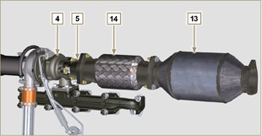  Fig 2.28a
  POS. | DESCRIZIONE
  4 | Turbocompressore
  5 | Flangia scarico gas
  13 | DOC
  14 | Tubo flessibile
2.12.3.1.1 Percorso e trasformazione dei Gasi di Scarico DOC

NOTA: I dati di seguito riportati sono da considerarsi indicativi e possono variare in base alle condizioni di utilizzo del motore.
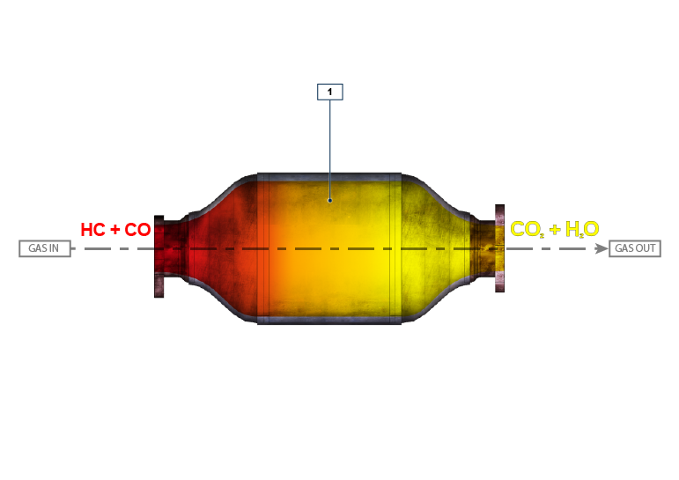

Fig 2.28b

Tab 2. 31c
POS. | DESCRIZIONE
1 | DOC Elemento
HC | Idrocarburi incombusti
CO | Monossido di carbonio
CO ₂ | Anidride Carbonica
H ₂ O | Acqua

2.12.3.2 Dispositivo SCR

2.12.3.2.1 Percorso e trasformazione dei Gasi di Scarico DOC+SCR

NOTA: I dati di seguito riportati sono da considerarsi indicativi e possono variare in base alle condizioni di utilizzo del motore.

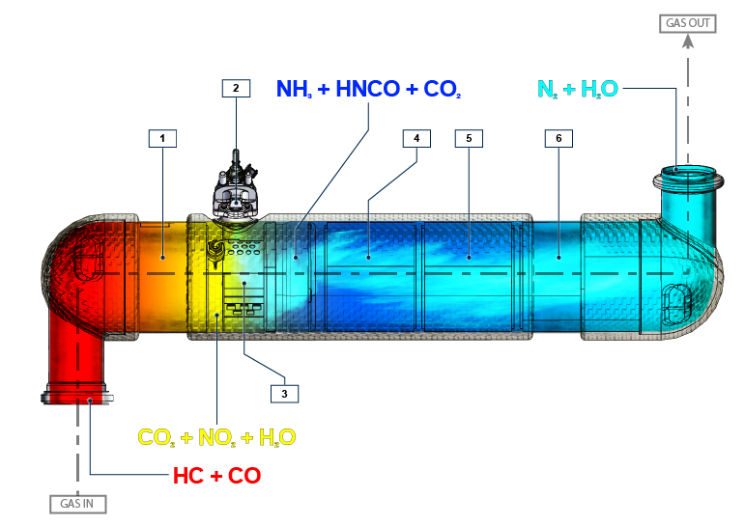
Fig 2.29a

Tab 2. 31d
POS. | DESCRIZIONE
1 | DOC
2 | Iniettore AdBlue® (NH ₃ ) *
3 | Mixer
4 | SCR elemento 1
5 | SCR elemento 2
6 | SCR elemento 3 + ASC (Ammonia Slip Catalyst)
HC | Idrocarburi incombusti *
CO | Monossido di carbonio *
NO ₂ | Diossido di Azoto *
H ₂ O | Acqua *
NH ₃ | Ammoniaca *
HNCO | Acido Isocianico *
CO ₂ | Anidride Carbonica *
N ₂ | Azoto *

2.12.3.2.2 Strategia Inducement dell'impianto SCR

L'inducement è l'operazione di riduzione delle performance del motore dovuta al rilevamento da parte della DCU ad un malfunzionamento o manomissione dell'impianto SCR.

Il grado di Inducement viene deciso dalla ECU in base all'errore che la DCU ha rilevato.

L'Inducement può essere di 2 livelli, di seguito elencati:
- 1° livello: riduzione del 25% della coppia MAX disponibile.
- 2° livello: riduzione del 50% della coppia MAX disponibile e riduzione del 40% dei giri MAX disponibili.
Prima dell'attivazione dell'Inducement (1° livello o 2° livello) la ECU attiva un warning o una spia sul quadro macchina (consultare la documentazione della macchina per conoscere il tipo di warning).

L'informazione sul quadro macchina o l'attivazione dell'Inducement può avvenire per i seguenti motivi:
- Basso livello di AdBlue ®
- Qualità scadente dell'AdBlue ®
- Interruzione del dosaggio di AdBlue ®
- Malfunzionamento della valvola EGR
- Manomissione dei sistemi di monitoraggio dell'impianto SCR.
La strategia dell'Inducement viene applicata in base a:
- problema rilevato
- ore trascorse.

NOTA: le ore vengono azzerate dopo 40h senza rilevamento di alcuna anomalia da parte della DCU, in caso contrario le ore vengono sommate alle precedenti già contabilizzate. Per il basso livello di AdBlue ® l'attivazione avviene in base alla percentuale di liquido presente all'interno del serbatoio AdBlue ® , non vengono contabilizzate le ore di anomalia .

Di seguito si elenca la strategia per le varie anomalie:

Basso livello di AdBlue ®
- attivazione informazione sul quadro macchina: <10% del livello MAX
- Inducement di 1° livello: <2.5% del livello MAX
- Inducement di 2° livello: 0% del livello MAX
Qualità scadente dell' AdBlue ®
- attivazione informazione sul quadro macchina: al rilevamento dell'anomalia
- Inducement di 1° livello: dopo 10h dal rilevamento dell'anomalia
- Inducement di 2° livello: dopo 20h dal rilevamento dell'anomalia
Interruzione del dosaggio di AdBlue ®
- attivazione informazione sul quadro macchina: al rilevamento dell'anomalia
- Inducement di 1° livello: dopo 10h dal rilevamento dell'anomalia
- Inducement di 2° livello: dopo 20h dal rilevamento dell'anomalia
Malfunzionamento della valvola EGR
- attivazione informazione sul quadro macchina: al rilevamento dell'anomalia
- Inducement di 1° livello: dopo 36h dal rilevamento dell'anomalia
- Inducement di 2° livello: dopo 100h dal rilevamento dell'anomalia
Manomissione dei sistemi di monitoraggio dell'impianto SCR
- attivazione informazione sul quadro macchina: al rilevamento dell'anomalia
- Inducement di 1° livello: dopo 36h dal rilevamento dell'anomalia
- Inducement di 2° livello: dopo 100h dal rilevamento dell'anomalia
2.12.3.2.3 Schema circuito aspirazione e scarico del sistema SCR (solo versioni SCR)

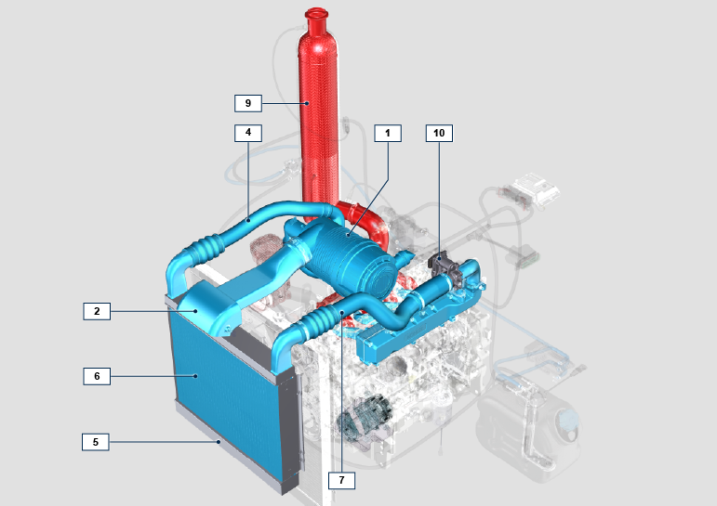
2.29b

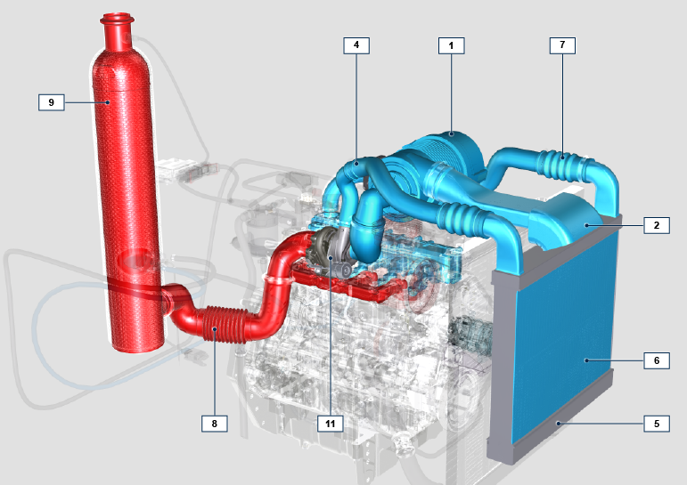
2.29c

Tab 2. 31e

POS. | DESCRIZIONE
1 | Filtro aria
2 | Aria in aspirazione dal filtro aria
3 | Turbocompressore
4 | Aria in mandata intercooler
5 | Intercooler
6 | Aria in raffreddamento
7 | Aria in mandata collettore aspirazione
8 | Gas in uscita verso l'SCR
9 | SCR
10 | ETB
11 | Turbocompressore

2.12.4 Filtro aria (opzionale)  NOTA: Componente non necessariamente fornito da KOHLER .  Importante  - Il filtro dell'aria è del tipo a secco con cartuccia filtrante in carta, le cartuccie H e L sono sostituibili (vedere Tab. 2.8 e Tab. 2.9 per la frequenza di intervento sui componenti).  - L'aspirazione del filtro deve essere posizionata in zona fresca.  - Se si utilizza un manicotto, la lunghezza non deve superare 400 mm ed essere il più possibile rettilineo.    Fig 2.31 | Tab 2.32
  POS. | DESCRIZIONE
  H | Cartuccia filtro aria
  L | Cartuccia di sicurezza filtro aria
  M | Coperchio filtro
  N | Supporto filtro
  Q | Valvola scarico polveri
  R | Gancio coperchio filtro

Circuito elettrico
2.13.1 Schema dei segnali in entrata e in uscita della ECU

SENSORI/SWITCH (INPUT) |  | DISPOSITIVI (OUTPUT)
Power relay | ECU | Elettroiniettore 1
Sensore giri motore | ECU | Elettroiniettore 2
Sensore fase motore | ECU | Elettroiniettore 3
Sensore temperatura liquido refrigerante | ECU | Elettroiniettore 4
Sensore pressione Common Rail | ECU | Comando valvola EGR
Interruttore pressione olio | ECU | Valvola regolazione di aspirazione carburante
Posizione valvola EGR | ECU | Contagiri
Sensore temperatura carburante | ECU | Relay Heater
Sensore T-Map | ECU | Spie diagnosi
Sensore ACACT | ECU | Regolazione ETB
Pedale acceleratore principale (doppia traccia) | ECU | Comando elettroventola (1-2 velocità o velocità variabile)
Pedale acceleratore secondario (opzionale) | ECU | CAN 1 (diagnostica ISO15765)
Sensore pressione olio idraulico (opzionale) | ECU | CAN 2 (Veicolo SAE J1939)
Sensore livello carburante (opzionale) | ECU
Sensore intasamento filtro aria (opzionale) | ECU
Sensore presenza acqua nel carburante | ECU
Posizione ETB | ECU
Sensore MAF | ECU

SENSORI/SWITCH (INPUT) |  | DISPOSITIVI (OUTPUT)
Sensore NO _{x} upstream | DCU | Valvola mandata refrigerante al serbatoio AdBlue® per riscaldamento AdBlue®
Sensore NO _{x} downstream | DCU | Riscaldatori linea AdBlue®
Sensore livello AdBlue ® | DCU | Pompa AdBlue®
Sensore qualità AdBlue ® | DCU | Iniettore AdBlue®
Sensore temperatura AdBlue ® | DCU
Sensore temperatura gas di scarico - ingresso SCR | DCU
Sensore temperatura ambiente | DCU

2.13.2 CENTRALINA E.C.U. (Unità di controllo elettronico)  É il processore centrale, che monitorizza e controlla il funzionamento del motore.  La centralina elettronica è preposta alla gestione del motore. Viene montata sul telaio della macchina, o in cabina (fare riferimento alla documentazione tecnica della macchina)  Importante  - La centralina deve essere tassativamente utilizzata solo con la configurazione sviluppata dalla KOHLER , per ogni singolo motore. | 2.13.2.1 Prescrizione di installazione  - Grado di protezione: 1P 6K/9K.  - Temperatura di funzionamento: -40°C - +100°C.  - Temperatura di stoccaggio: -40°C - +100°C.  - NON installarla sul motore ma sul telaio del veicolo in zona fresca e riparata da urti e umidità.  - E' indispensabile che la ECU sia connessa a massa. Il collegamento elettrico può avvenire: tramite i quattro punti di fissaggio D della ECU alla staffa vettura garantendo un buon collegamento (evitare verniciature o parti isolanti).  In alternativa eseguire il collegamento mediante un cavo di sezione 4 mm ² e lunghezza massima di 300 mm da uno dei punti di fissaggio D della ECU ad una piastrina di massa avendo cura di garantire il perfetto contatto elettrico.  - La posizione della centralina in applicazione deve avvenire avendo cura di proteggere la capsula barometrica dai liquidi (durante il lavaggio motore o manutenzione motore/macchina).  - La zona di connessione (connettori ECU A-B ) non deve essere il punto più basso dell'intero cablaggio per evitare eventuali infiltrazioni acqua dal cablaggio stesso.
Fig. 2.32 - Fig. 2.33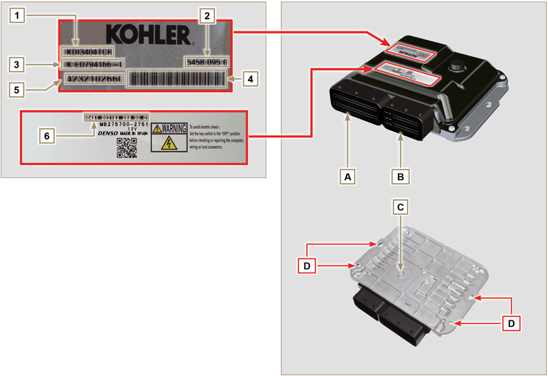

Tab. 2.33
TARGHETTE DI IDENTIFICAZIONE CENTRALINA E MOTORE
POS. | DESCRIZIONE
1 | Modello motore
2 | Codice omologazione
3 | Specifica motore
4 | Bar Code della matricola motore
5 | Matricola motore
6 | Codice identificazione centralina
A | Connettore A (ECU A)
B | Connettore B (ECU B)
C | Capsula barometrica
D | Punti di fissaggio

- NON montare o sostituire la centralina con quella di un altro motore.
- Anche se identiche per l'aspetto esterno, la configurazione interna è specifica per ogni motore.
- Quando si deve installare una nuova centralina, occorre ricaricare su di essa la configurazione originale relativa a quello specifico motore.
- Le centraline non sono intercambiabili e modificabili.
- Ogni centralina è corredata della propria targhetta adesiva di identificazione.
2.13.3 Centralina DCU (solo versioni SCR)

É il processore, che monitora e controlla il funzionamento del sistema SCR (Selective Catalytic Reduction). La centralina DCU viene montata sul telaio della macchina, o in cabina (fare riferimento alla documentazione tecnica della macchina).

La DCU si occupa di controllare e gestire i valori che arrivano dai vari sensori e dispositivi del sistema SCR e interviene in caso di anomalia con le strategie di inducement descritte nel Par. 2.13.3.1.
Fig. 2.34 - Fig. 2.35
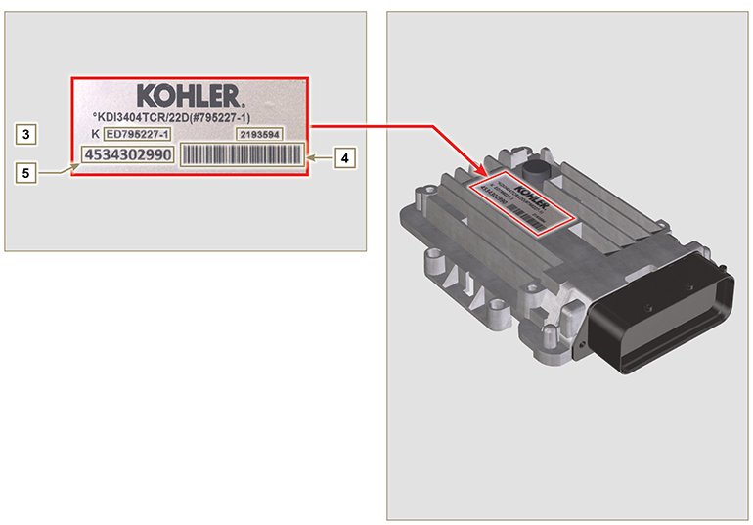
Tab. 2.34
TARGHETTA DI IDENTIFICAZIONE DCU
POS. | DESCRIZIONE
1 | Modello motore
2 | Codice identificazione DCU
3 | Specifica motore
4 | Bar code della matricola motore
5 | Matricola motore

Importante

- La centralina deve essere tassativamente utilizzata solo con la configurazione sviluppata dalla KOHLER , per ogni singolo motore.
- NON montare o sostituire la centralina con quella di un altro motore.
- Le centraline non sono intercambiabili e modificabili.
- Ogni centralina è corredata della propria targhetta adesiva di identificazione.
2.13.4 Cablaggio elettrico motore

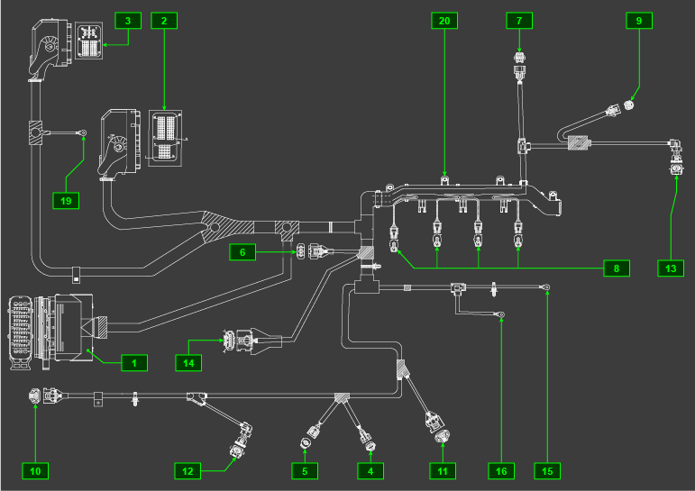
Fig. 2.34

Tab. 2.35 | 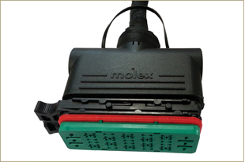  Fig. 2.34a  Fig. 2.34b
  RIF. | DESCRIZIONE
  1 | Connettore d'interfaccia veicolo (Fig. 2.34a))
  2 | Connettore ECU A (Fig. 2.34b)
  3 | Connettore ECU B (Fig. 2.34b)
  4 | Connettore valvola regolazione pressione carburante
  5 | Connettore sensore temperatura carburante
  6 | Connettore sensore T-MAP
  7 | Connettore sensore pressione Common Rail
  8 | Connettori elettroiniettori
  9 | Connetore valvola EGR
  10 | Connettore sensore giri motore
  11 | Connettore sensore fase motore
  12 | Connettore interruttore pressione olio
  13 | Connettore sensore temperatura liquido refrigerante
  14 | Connettore valvola aspirazione aria
  15 | Connettore D+ Alternatore
  16 | Connettore motorino avviamento
  19 | Massa
  20 | Supporto cablaggio
NOTA: Cliccare a fianco per riprodurre la procedura. | https://www.youtube.com/embed/6-0TbYG2EkY?showinfo=0&rel=0
2.13.4.1 Disconnessione cablaggio  Tutti i connettori dei sensori e dei dispositivi a comando elettronico, sono a tenuta stagna.  I connettori devono essere disconnessi tramite pressione sulle liguette A o sblocco dei fermi B , come illustrato dalla Fig. 2.34c alla Fig. 2.34q. | 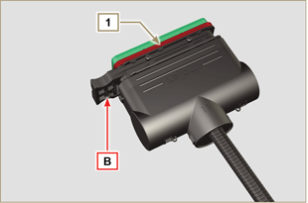  Fig. 2.34c  NOTE: Sensore MAF - collegato al cablaggio macchina
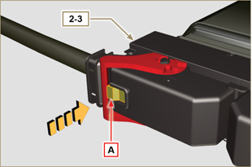  Fig. 2.34d | 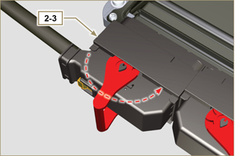  Fig. 2.34e
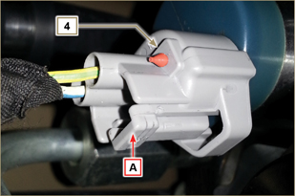  Fig. 2.34f | 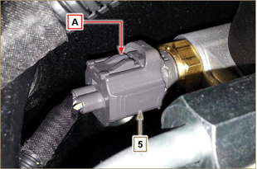  Fig. 2.34g
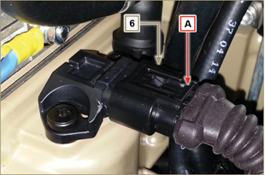  Fig. 2.34h | 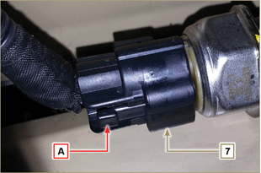  Fig. 2.34i
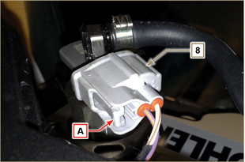  Fig. 2.34l | 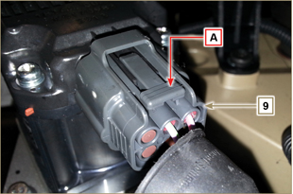  Fig. 2.34m
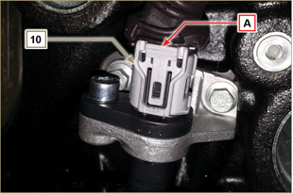  Fig. 2.34n | 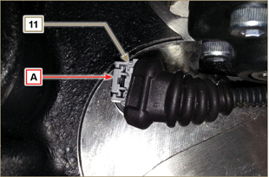  Fig. 2.34o
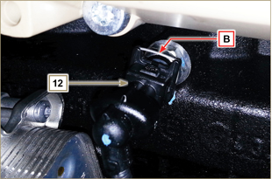  Fig. 2.34p | 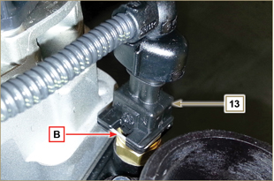  Fig. 2.34q
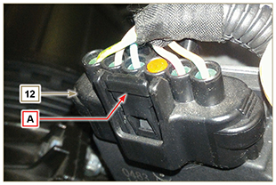
Fig. 2.34r

2.13.5 Cablaggio elettrico del sistema SCR (solo versioni SCR)

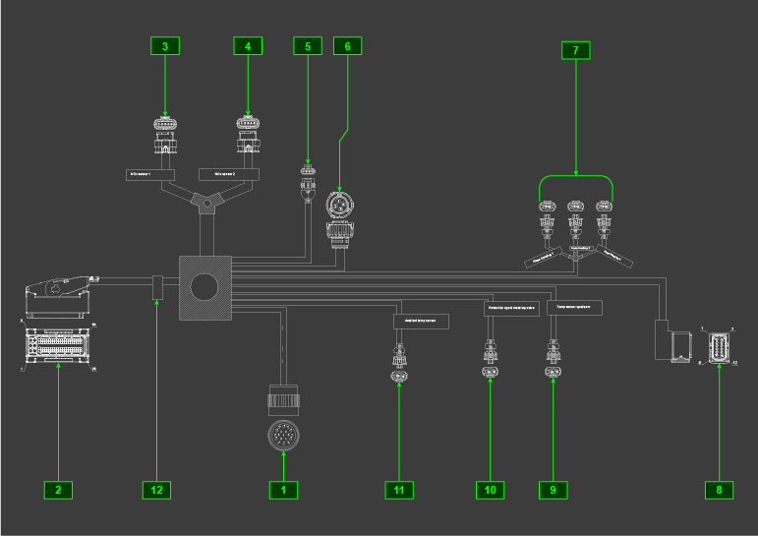
Fig. 2.35

Tab 2.36
RIF. | DESCRIZIONE
1 | Connettore di interfaccia veicolo ( Fig.2.36a )
2 | Connettore DCU
3 | Connettoresensore NOx upstream (ingresso SCR)
4 | Connettoresensore NOx downstream (uscita SCR)
5 | Connettore serbatoio Adblue
6 | Connettore valvola per riscaldamento AdBlue
7 | Connettori riscaldatori tubi AdBlue
8 | Connettore pompa AdBlue
9 | Connettore sensore temperatura ingresso SCR
10 | Connettore iniettore AdBlue
11 | Connettore sensore temperatura ambiente
12 | Etichetta identificativa del cablaggio

2.13.5.1 Disconnesione cablaggio elettrico SCR (solo versioni SCR)  Tutti i connettori dei sensori e dei dispositivi a comando elettronico, sono a tenuta stagna.  I connettori devono essere disconnessi tramite pressione sulle linguette A o sblocco fermi B , come illustrato dalla figura 2.36a a 2.36k | 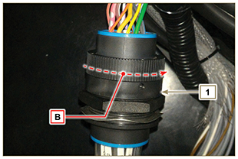  Fig. 2.36a  NOTE: Sensore MAF - collegato al cablaggio macchina
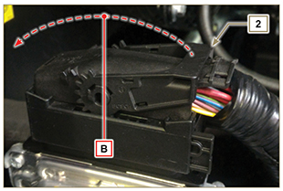  Fig. 2.36b | 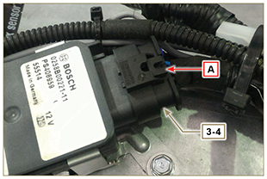  Fig. 2.36c
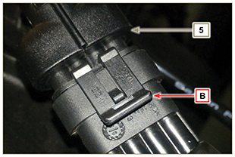  Fig. 2.36d | 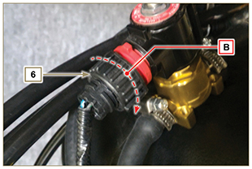  Fig. 2.36e
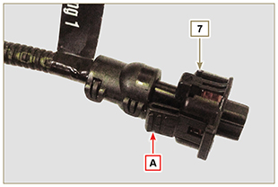  Fig. 2.36f | 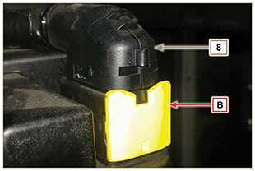  Fig. 2.36g
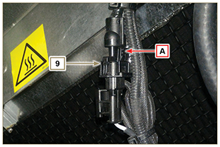  Fig. 2.36h | 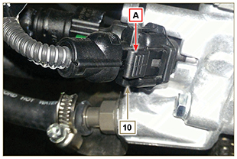  Fig. 2.36i
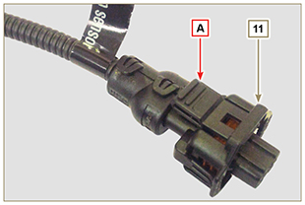  Fig. 2.36j | 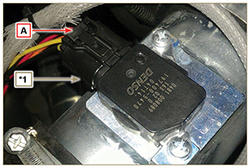  Fig. 2.36k

Sensori e interruttori
2.14.1 Sensore di giri su ruota fonica  Il sensore di giri A è situato sul basamento.  Il sensore rileva il segnale dalla ruota fonica B (60 - 2 denti) situata sulla puleggia albero a gomito, lo invia alla ECU come segnale di tipo analogico. Il sensore produce un segnale ad onda quadra 5V ad effetto Hall mentre l'albero a gomito è in rotazione rilevandone velocità e posizione dello stesso.  Il dato inviato da questo sensore consente all'ECU di pilotare l'anticipo di iniezione del carburante per di ogni pistone.  Per la quota del traferro vedere Par. 9.13.1.5 . | 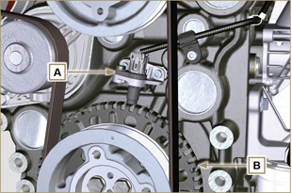  Fig 2.35
2.14.2 Sensore di fase su albero a camme  Il sensore di fase C è situato sul basamento.  La funzione del sensore di fase C è quella di identificare la posizione dell'ingranaggio dell'albero a camme D rispetto all'albero motore e, di conseguenza, la posizione dei pistoni rispetto al punto morto superiore.  Il sensore rileva il segnale dall'ingranaggio D comando albero a camme, lo invia alla ECU come segnale di tipo analogico. Il sensore produce un segnale ad onda quadra 5V ad effetto Hall mentre l'albero a camme è in rotazione rilevando le fasi dei 4 tempi del 1° cilindro, di conseguenza la ECU tramite calcoli interni, riconosce le fasi anche per gli altri cilindri.  Il dato inviato da questo sensore consente all'ECU di pilotare l'anticipo di iniezione del carburante per ogni pistone. | 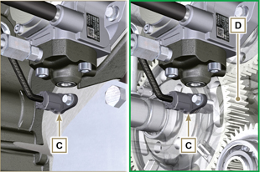  Fig 2.36
2.14.3 Sensore T-MAP  Il sensore T-MAP F è situato sul collettore di aspirazione. Rileva nel collettore di aspirazione, la pressione di ingresso tramite variazione di tensione elettrica, e la temperatura dell'aria tramite variazione della resistenza elettrica. Il sensore invia i segnali alla ECU che determina i valori e modifica i tempi di iniezione.  In Tab. 2.35 sono riportati i valori di resistenza elettrica in base alla temperatura dell'aria in aspirazione.  NOTA : Con R si indica il pin dove è possibile misurare la resistenza elettrica.  Tab 2.35 | 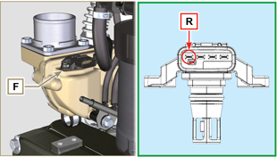  Fig 2.37
  °C (°F) | R ( Ω )
  -30 (-22) | 23475 - 25945
  0 (32) | 5370 - 5935
  25 (77) | 1900 - 2100
  50 (122) | 772 - 854
  100 (212) | 177 - 195
  120 (248) | 107 - 119
2.14.4 Sensore pressione Common Rail  Il sensore di pressione carburante G montato sul Common Rail, rileva all'interno dello stesso, la pressione del carburante tramite variazione della tensione elettrica. In base ai segnali inviati, la ECU gestisce la valvola aspirazione carburante sulla pompa iniezione e se necessario modifica i tempi di iniezione.  Importante  - Consultare il Par. 2.9.5 | 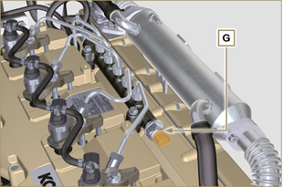  Fig 2.38
2.14.5 Sensore presenza acqua nel filtro carburante  Il sensore presenza acqua H è situato nel filtro carburante serve a segnalare la presenza d'acqua nel carburante.  L'acqua, eventualmente presente nel carburante, si separa e si deposita a causa del suo maggiore peso specifico nella parte più bassa del filtro dove è presente uno specifico sensore che, tramite l'ECU, attiva un segnale d'allarme sul cruscotto. Il dado a farfalla M situato nella parte inferiore del corpo sensore consente di eliminare l'eventuale l'acqua presente nel carburante e prevenire malfunzionamenti sui componenti del circuito iniezione. | 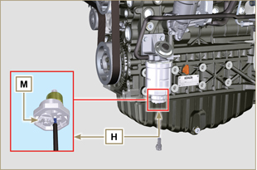  Fig 2.39
2.14.6 Sensore temperatura carburante su pompa iniezione carburante  Il sensore di temperatura carburante L , è situato sulla pompa iniezione carburante ad alta pressione.  Il sensore di temperatura carburante L , misura la temperatura del carburante in entrata nella pompa. Il segnale inviato alla ECU è di tipo analogico.  La resistenza rilevata dalla ECU è proporzionale alla temperatura del carburante.  Importante  - Consultare il Par. 2.9.3  In Tab. 2.36 sono riportati i valori di resistenza elettrica in base alla temperatura del carburante.  Tab.2.36 | 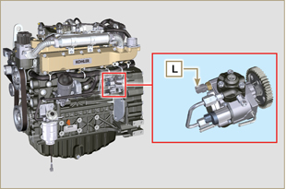  Fig 2.40
  ºC (ºF) | R (KΩ)
  120 (248) | 2,811
  110 (230) | 2,842
  100 (212) | 2,884
  90 (194) | 2,940
  80 (176) | 3,018
  70 (158) | 3,128
  60 (140) | 3,284
  50 (122) | 3,511
  40 (104) | 3,850
  30 (84) | 4,360
  20 (66) | 5,150
  10 (50) | 6,400
  0 (32) | 8,440
  -10 (14) | 11,860
  -20 (-4) | 17,700
  -30 (-22) | 28,102
2.14.7 Interruttore pressione olio  L'interruttore di pressione olio N è montato sul basamento nella zona della pompa iniezione.  E' un sensore N/C con taratura 0.6 bar ± 0.1 bar.  Con bassa pressione olio il sensore chiude a massa il circuito accendendo la lampada spia sul cruscotto. | 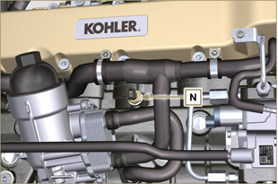  Fig 2.41
2.14.8 Sensore temperatura refrigerante  Il sensore temperatura liquido refrigerante P del circuito refrigerante è fissato sulla testa motore lato valvola termostatica.  E' utilizzato dalla ECU per ottenere le informazioni sulla temperatura del liquido refrigerante (tramire il PIN R ) e comandare il segnale lampada spia alta temperatura e il comando dell'elettroventilatore del radiatore del liquido refrigerante.  Temperatura di intervento spia +110°C ±3°C.  NOTA : Con R si indica il pin dove è possibile misurare la resistenza elettrica.  Tab 2.37 | 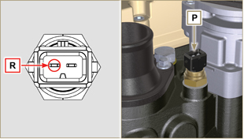  Fig 2.42  NOTA: Con R si indica il pin dove è possibile misurare la resistenza elettrica.
  CARATTERISTICHE
  Temperatura °C | R min Ω | R max Ω
  -35 | 53983 | 73806
  -30 | 39229 | 52941
  -15 | 18006 | 20825
  0 | 7095 | 8929
  +30 | 1717 | 2039
  +60 | 520 | 589
  +90 | 188 | 204
  +120 | 76 | 84
2.14.9 Sensore MAF (Mass Air Flow)  Il sensore MAF Q è collocato sul manicotto aspirazione tra il filtro aria e il collettore di aspirazione.  Misura la temperatura e la massa d'aria in aspirazione.  I segnali vengono inviati alla ECU e DCU per verificare e regolare l'aria in aspirazione tramite la valvola di aspirazione e il dosaggio di AdBlue® all'interno del SCR.  NOTA: Tramite il PIN 1 si può misurare il voltaggio in base alla massa di aria in aspirazione (Tab. 2.38). Tramite i PIN 5 si può misurare la resistenza in base alla temperatura (Tab. 2.38).  Tab 2.38  Tab 2.39  Tab 2.40 | 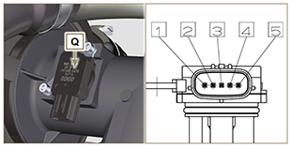  Fig 2.43
  PIN | SEGNALE
  1 | uscita V
  2 | massa per segnale V
  3 | alimentazione
  4 | massa per sensore temperatura
  5 | sensore temperatura
  FLUSSO kg/h | V
  4.32 | 1
  9 | 1.222
  144 | 2.764
  324 | 3.496
  468 | 3.913
  612 | 4.250
  ºC | Ω
  -20 | 16000
  0 | 6000
  20 | 2450
  40 | 1200
2.14.10 Sensori serbatoio AdBlue ®  I sensori presenti all'inerno del serbatoio AdBlue® sono:  - sensore livello AdBlue®  - sensore qualità AdBlue® e temperatura Adblue  Tali sensori inviano i segnali alla DCU, la quale controlla i valori ed interviene in caso di anomalia.  NOTA:Il dospositivo completo di sensori è fornibile a ricambio escusivamente completo di serbatoio.Il serbatoio AdBlue® potrebbe non essere fornito da KOHLER. | 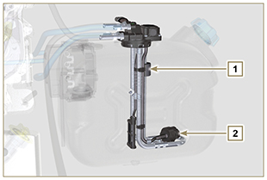  Fig 2.44
2.14.11 Sensore temperatura ambiente  Il sensore temperatura ambiente R aiuta la DCU sulle strategie di funzionamento dell'impianto SCR, fornisce la temperatura dell'aria reale e non deve essere influenzato da altre fonti di calore, normalmente non è situato nel vano motore.  Tab 2.41 | 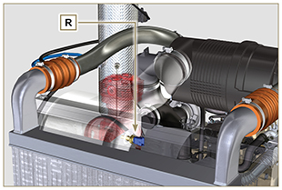  Fig 2.45
  ºC | MIN (Ω) | MAX (Ω)
  -40 | 38457 | 52630
  -10 | 8208 | 10656
  20 | 2233 | 2780
  80 | 297 | 349
  120 | 105 | 122
2.14.12 Sensori NOx  I sensori NOx (upstream U e downstream T) sono identici, la DCU riconosce la posizione del sensore upstream dal collegamento ad un pin di massa supplementare (PIN 5) tramite il cablaggio collegato alla SCU Z.  Il componente viene fornito a ricambio completo di SCU Z.  Tab 2.42 | 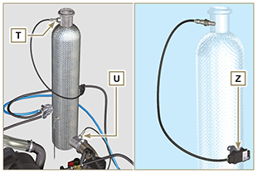  Fig 2.46  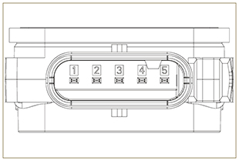  Fig 2.47
  PIN | SEGNALE
  1 | alimentazione
  2 | massa
  3 | CAN LOW
  4 | CAN HI
  5 | CAN-ID
2.14.13 SCR-T  Il sensore S è situato sull'SCR, misura la temperatura dei gas di scarico prima dell'entrata nell'SCR e invia il segnale alla DCU.  NOTA:Tramite i PIN 1 e 2 si può misurare la resistenza in base alla temperatura (Tab. 2.43).  Tab 2.43 | 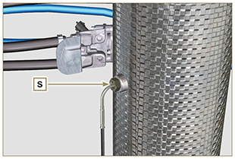  Fig 2.48
  ºC | Ω
  0 | 201
  25 | 220
  400 | 492
  900 | 803
2.14.18 Interruttore intasamento filtro aria  NOTA: Componente non necessariamente fornito da KOHLER.  L'interruttore è montato sul filtro dell'aria, quando il filtro risulta intasato, invia il segnale sul quadro.  Caratteristiche:  - Temperatura di esercizio: -30 °C / +100°C  - Contatto normalmente aperto.  - Chiusura contatto per depressione: -50 mbar. |   Fig. 2.48d

Componenti elettrici
2.15.1 Alternatore (A)  Esterno comandato dall'albero a gomito tramite cinghia.  - Ampere 90 A  - Volt 12V | 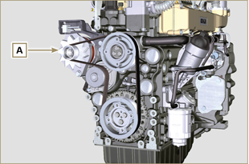  Fig 2.44
2.15.2 Motorino di avviamento (C)  - Tipo Bosch 12 V  - Potenza 3.2 kW  - Senso di rotazione antiorario (vista lato distribuzione) | 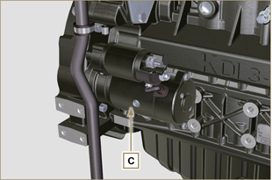  Fig 2.45
2.15.3 Valvola EGR (D)  Dispositivo che provvede al recupero dei gas di scarico, viene comandata dalla ECU che in base a parametri di accelerazione, RPM e potenza richiesta, varia l'apertura o la chiusura della valvola.  Il dispositivo ha una centralina integrata che ad ogni avvio del quadro di comando, esegue un autocontrollo del funzionamento. In caso di malfunzionamento invia un segnale alla ECU che provvede a segnalare l'anomalia sul quadro di comando.  Caratteristiche:  - Tipo Dell'Orto EGV A16  - Temperatura di funzionamento/stoccaggio: -30°C - +130°C. | 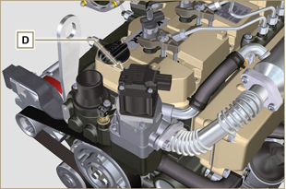  Fig 2.46
2.15.4 Dispositivo avviamento a freddo (Heater)  Il dispositivo avviamento a freddo è costituito da una resistenza, gestita dalla ECU, che viene attivata quando la temperatura ambiente è ≤ -16°C. L'aria aspirata si scalda attraverso la resistenza e facilita l'avviamento.  Caratteristiche:  - Tipo Hidria AET 12 V  - Potenza 550 W | 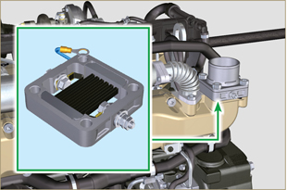  Fig 2.47
2.15.5 Valvola regolazione aspirazione carburante (SCV)  Valvola E , è situata sulla pompa iniezione carburante ad alta pressione.  Viene gestita dalla ECU che regola l'aspirazione del carburante tramite i valori di pressione del carburante all'interno del Common Rail, parzializzando la porta di ingresso del carburante nella pompa iniezione.  Questo dispositivo è comandato dalla ECU, tramite una modulazione di larghezza di impulso (PWM).  Il segnale digitale varia l'apertura della valvola in proporzione alla quantità di carburante necessaria al Common Rail.  Importante  - Consultare il Par 2.9.3 | 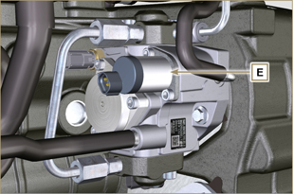  Fig 2.48
2.15.7 Riscaldatore carburante  Il riscaldatore F, è situato sul pre-filtro carburante, si attiva in caso di necessità, dopo controllo del carburante, da parte del sensore di intasamento G (solitamente sotto i 10° C).  Nota : Sia il dispositivo G che F sono collegati alla MCU, in caso di anomalie, fare riferimento alla documentazione della macchina.  Caratteristiche:  - Volt 12 V  - Potenza140-180 W | 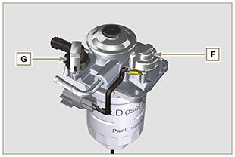  Fig. 2.49
2.15.8 Valvola riscaldamento AdBlue® (solo versioni SCR)  La valvola è posizionata sulla linea del refrigerante.  La DCU apre la valvola per far circolare il refrigerante riscaldato dal motore all'interno del serbatoio AdBlue® in caso di congelamento dell' AdBlue.  Caratteristiche:  - Volt 12 V  - Potenza12.5 W  - Pressione MAX3.0 bar  - ValvolaNormalmente chiusa | 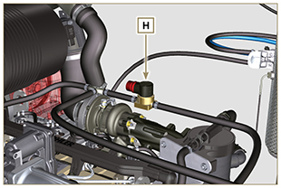  Fig. 2.49b
2.15.9 Pompa AdBlue® (solo versioni SCR)  La pompa AdBlue® L invia l'AdBlue® all'iniettore solo se l'AdBlue® è allo stato liquido.  Dopo lo spegnimento del motore, la pompa effettua lo svuotamento del circuito AdBlue® per prevenire il congelamento all'interno della pompa e/o tubi (AdBlue® inviato in serbatoio tramite il raccordo L3).  L1 - aspirazione AdBlue® (dal Serbatoio)  L2 - uscita AdBlue® (verso l'iniettore AdBlue)  L3 - ritorno (Verso il serbatoio AdBlue)  L4 - filtro AdBlue  Caratteristiche:  - Volt 12 V  - stoccaggio MAX2 anni (in confezione originale) | 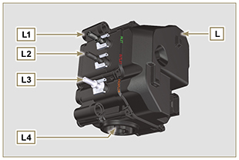  Fig. 2.49c
2.15.10 Iniettore AdBlue® (solo versioni SCR)  L'iniettore AdBlue® M viene attivato dalla DCU in base ai valori che arrivano dai vari sensori del sistema SCR.  L'iniettore viene raffreddato dal refrigerante tramite i connettori raccordi M3  M1 - connettore cablaggio SCR  M2 - entrata AdBlue  M3 - entrata e uscita refrigerante  M4 - guarnizione metallica (deve essere tassativamente sostituita ad ogni smontaggio).  stoccaggio MAX2 anni (in confezione originale)  temperatura di stoccaggio 0 | 40 °C | 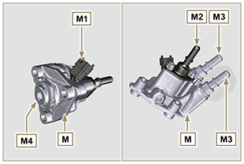  Fig. 2.49d
2.15.11 ETB (solo versioni SCR)  L' ETB N è collocato sulla linea di aspirazione aria, è comandato dalla ECU che interfacciandosi con la DCU regola la quantità di aria in aspirazione ed è coinvolto con le strategie di rigenerazione dell'impianto SCR. | 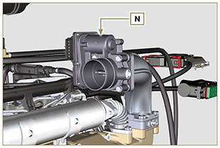  Fig. 2.49e
2.15.12 Riscaldatore linea AdBlue® (solo versioni SCR)  I tubi della linea AdBlue® P sono rivestiti con una resistenza che riscalda i tubi in caso di bassa temperatura.  La resistenza è attivata dalla DCU.  Caratteristiche:  - Volt 12 V  - temperatura di attivazione< 5 °C  - temperatura di funzionamento-40 °C | 120 °C | 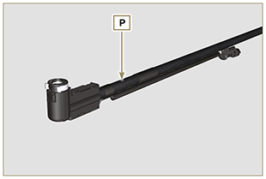  Fig. 2.49f
2.15.13 Pompa elettrica (opzionale)  NOTA: Componente non necessariamente fornito da KOHLER.  La pompa elettrica è situata prima del filtro carburante, può essere montata una delle pompe A1 - A2 - A3 - A4.  Nella Tab. 2.37 (a-d) sono indicate le caratteristiche delle pompe.  Tab. 2.37  Tab. 2.37a  Tab. 2.37b  Tab. 2.37c  Tab. 2.37d |   Fig 2.50    Fig 2.50a    Fig 2.50b    Fig 2.50c    Fig 2.50d
  POS. | DESCRIZIONE
  B | Connessione elettrica
  C | Prefiltro pompa
  IN | Raccordo in entrata (IN) dal serbatoio
  OUT | Raccordo in uscita (OUT) al filtro carburante
  A1 | VALORE
  Voltaggio | 12 V - 24 V
  Portata | 100 L/h @ 0.44 - 0.56 bar
  A2 | VALORE
  Voltaggio | 12 V
  Portata | 60.56 L/h @ 0.41 bar
  A3 | VALORE
  Voltaggio | 12 V
  Portata | 24 L/h @ 0.1 bar
  A4 | VALORE
  Voltaggio | 12 V
  Portata | 30 L/h @ 0.4 bar

Distribuzione e punterie
Il sistema di distribuzione è dotato di punterie idrauliche che recuperano automaticamente i giochi di funzionamento del gruppo aste bilancieri. Non è perciò necessaria nessuna registrazione.

2.16.1 Identificazione componenti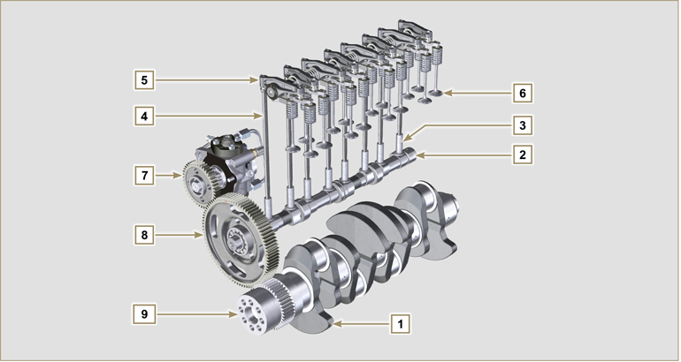
Fig 2.51
Tab 2.38 | 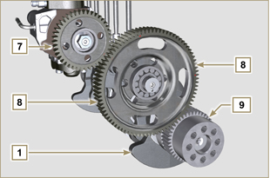  Fig 2.52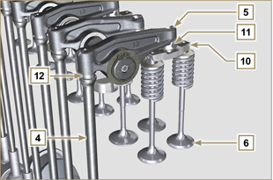  Fig 2.53
  POS. | DESCRIZIONE
  1 | Albero a gomito
  2 | Albero a camme
  3 | Punteria albero a camme
  4 | Asta comando bilancieri
  5 | Bilancieri
  6 | Valvole
  7 | Ingranaggio comando pompa iniezione carburante ad alta pressione
  8 | Ingranaggio comando albero a camme
  9 | Ingranaggio albero a gomito
  10 | Ponte comando valvole
  11 | Punteria comando valvole
  12 | Punterie idrauliche
2.16.2 Perno bilancieri  Tab 2.40 | 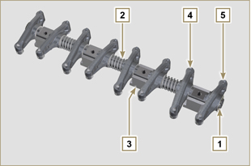  Fig 2.55
  POS. | DESCRIZIONE
  1 | Perno bilancieri
  2 | Molla distanziatrice bilancieri
  3 | Supporto perno bilancieri
  4 | Bilanciere di scarico
  5 | Bilanciere di aspirazione
2.16.3 Bilancieri  Tab 2.41 | 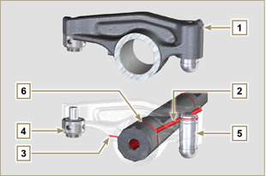  Fig 2.56
  POS. | DESCRIZIONE
  1 | Corpo bilanciere
  2 | Condotto rifornimento olio punteria idraulica
  3 | Condotto di lubrificazione punteria valvola
  4 | Punteria valvola
  5 | Punteria idraulica
  6 | Condotto mandata olio
2.16.4 Punterie idrauliche  Tab 2.42  2.16.4.1 Funzionamento della punteria idraulica  Il principio di funzionamento della punteria idraulica si basa sull'incomprimibilità dei liquidi e sul trafilamento controllato.  L'olio arriva in pressione all'interno della punteria nella camera A , mantenendone costante il rifornimento.  Attraverso la valvola unidirezionale 4 l'olio puo' soltanto entrare nella camera di alta pressione B e uscire attraverso il gioco tra il pistoncino 3 e il corpo punteria 5 (trafilamento controllato).  Il riempimento della camera B , avviene quando il bilanciere si trova sul raggio base della camma e la molla 6 mantiene in battuta il pistoncino 3 sullo stelo della valvola eliminando cosi' il gioco di tutto il sistema e, per effetto dell'allungamento della molla la punteria si "estende", creando una leggera depressione nella camera B che provoca l'apertura della valvola unidirezionale 4 e consente all'olio, presente nella camera A , di passare nella camera B ristabilendo la quantità d'olio necessaria ad annullare il gioco nullo delle valvole. |   Fig 2.57
  POS. | DESCRIZIONE
  A | Camera bassa pressione
  B | Camera alta pressione
  1 | Condotto rifornimento olio punteria idraulica
  2 | Anello di fermo
  3 | Pistone
  4 | Valvola unidirezionale
  5 | Corpo punteria
  6 | Molla

2.16.4.2 Situazioni difficili di funzionamento
Per un corretto funzionamento delle punterie idrauliche è fondamentale che la camera di bassa pressione del pistoncino 3 sia sempre piena d'olio. In alcune condizioni ciò può non avvenire (a causa del fatto che trafilamenti d'olio, a motore fermo, possono anche arrivare a svuotare parzialmente le punterie): questa situazione sarà causa di giochi che si manifesteranno con una caratteristica rumorosità simile ad un tichettio.
- A motore freddo il tempo di riempimento delle punterie può risultare molto lungo, a causa della maggiore viscosità dell'olio, se non si utilizza un tipo di olio idoneo alle caratteristiche ambientali ( Tab. 2.2 )
- Se il motore è molto caldo, oppure in particolari condizioni di funzionamento come ad esempio nel funzionamento prolungato con inclinazioni molto elevate: al minimo, la pressione dell’olio può risultare bassa e all’interno del circuito possono formarsi delle piccole bolle d’aria. A causa di ciò, la punteria va incontro ad un leggero schiacciamento dando origine ad un gioco valvola, generando un leggero ticchettio, che tuttavia scompare rapidamente ( MAX 10 secondi) una volta ripristinate le normali condizioni di funzionamento.
In tutti i casi il ticchettio dovrà durare MAX 30 secondi. Se così non fosse , il problema è da imputare alla scarsa qualità dell’olio, all’usura o ad impurità che trascinate dall’olio possono insinuarsi tra la valvolina sferica e la sua sede all’interno del pistoncino compromettendo il funzionamento della punteria stessa, in questi casi non resterà che procedere alla sostituzione dell’olio o delle punterie idrauliche.

Il perdurare del ticchettio o rumorosità anormale per periodi prolungati, deve essere oggetto di indagine per prevenire eventuali malfunzionamenti, se necessario sostituire le punterie idrauliche e olio motore.

Movimentazione componenti
2.17.1 Pompa iniezione carburante ad alta pressione  - Movimentare solo tramite i punti indicati con Y .  - E' vietato movimentare utilizzando i punti indicati con N . |   Fig 2.58
2.17.2 Elettroiniettore  - Movimentare solo tramite i punti indicati con Y .  - E' vietato movimentare utilizzando i punti indicati con N . |   Fig 2.59
2.17.3 Common Rail  - Movimentare solo tramite i punti indicati con Y .  - E' vietato movimentare utilizzando i punti indicati con N . |   Fig 2.60
2.17.4 Turbocompressore  - Movimentare solo tramite i punti indicati con Y .  - E' vietato movimentare utilizzando i punti indicati con N .  Importante  - Consultare il Par. 2.18 . | 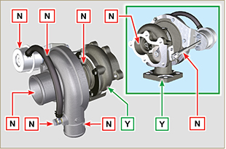  Fig 2.61
2.17.5 Sensori NOx  - Movimentare solo tramite i punti indicati con Y .  - E' vietato movimentare utilizzando i punti indicati con N . | 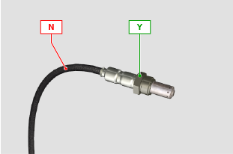  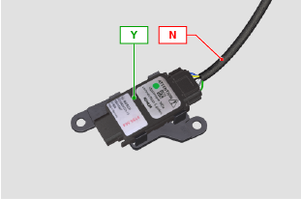  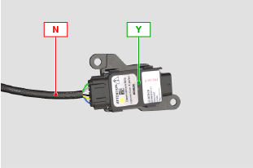  Fig 2.61a
2.17.6 SCR-T  - Movimentare solo tramite i punti indicati con Y .  - E' vietato movimentare utilizzando i punti indicati con N . | 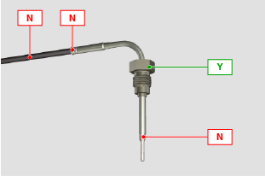  Fig 2.61b

Turbocompressore

2.18.1 Cosa fare e cosa non fare  Cosa fare:  - Prima del montaggio del turbocompressore verificare che i tappi di protezione siano presenti su tutte le aperture del turbo.  - Garantire la pre-lubrificazione del turbocompressore.  - Controllare periodicamente che i giunti siano a tenuta stagna per olio e aria.  - Utilizzare olio lubrificante secondo le specifiche descritte nel Par. 2.4 .  - Verificare il corretto livello dell'olio nel motore.  - Prima di spegnere dopo l'uso, far girare il motore a regime minimo o senza carico per circa 1 minuto.  - Assicurarsi che gli intervalli dei controlli e della manutenzione del motore sono rispettati come specificato in Tab. 2.8 e 2.9 .  - Assicurarsi che il motore e le attrezzature, siano utilizzati in modo corretto per non compromettere per la vita del turbocompressore. | Cosa non fare  - Non conservare i turbocompressori in luoghi umidi e bagnati se fuori dal loro imballo originale.  - Non esporre il turbocompressore a polvere e sporcizia se fuori dal loro imballo originale.  - Non sollevare o tenere il turbocompressore dall'asta dell'attuatore se fuori dal loro imballo originale.  - Non aggiungere additivi nell'olio lubrificante e carburante, salvo specifica indicazione di Kohler.  - Non aumentare il regime del motore o applicare carichi subito dopo l'avviamento.  - Non intervenire sulle impostazioni dell'attuatore A (Fig. 2.61) .  - I giri del motore al minimo non devono superare 20-30 min
2.18.2 Regole pratiche operative  Gli utenti possono contribuire a ottenere la massima durata del loro turbocompressore se vengono seguite le regole qui di seguito descritte.  - Avviamento Avviare il motore al minimo dei giri o senza carico per circa un minuto. La pressione di lavoro dell'olio si raggiunge in pochi secondi, e consente alle parti in movimento di riscaldarsi e lubrificarsi.  Aumentare subito i giri del motore all'accensione significa far ruotare il turbocompressore ad alta velocità con lubrificazione non ottimale e può compromettere la vita del compressore.  - Dopo la manutenzione o nuova installazione  Procedere alla pre-lubrificazione tramite riempimento di olio nuovo nel condotto di mandata olio B fino al completo riempimento.  Avviare il motore al minimo dei giri o senza carico per alcuni minuti per garantire all'olio e ai sistemi di cuscinetti di funzionare in modo soddisfacente.  - Avviamento a bassa temperatura o inattività del motore  Se il motore è stato inattivo per un certo tempo o la temperatura dell'aria è molto bassa, avviare il motore al minimo dei giri per alcuni minuti. Questo permette all'olio di passare nel circuito di lubrificazione prima di applicare carichi e velocità elevate al motore e al turbocompressore.  - Spegnimento motore  Prima di spegnere il motore dopo un intensa attività, è necessario permettere il raffreddamento del turbocompressore. É necessario quindi lasciare il motore al minimo dei giri o senza carico per almeno 2 minuti, permettendo cosi al turbocompressore di raffreddarsi.  - Motore al minimo Evitare di utilizzare il motore al minimo dei giri o senza carico per lunghi periodi (superiore a 20-30 minuti).  Nel funzionamento al minimo o senza carico, il turbocompressore è a bassa pressione nella camera di scarico C e di aria in mandata D , questo può causare trafilamenti di olio dalle tenute E alle estremità dell'albero.  Anche se questo non provoca danni, può essere causa di fumo blu allo scarico quando si torna ad aumentare il minimo dei giri ed il carico del motore. | 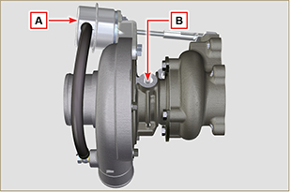  Fig 2.62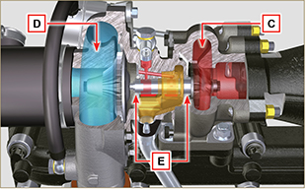  Fig 2.63
2.18.3 Prima di installare un turbocompressore nuovo  Importante  - Non estrarre il turbocompressore con una sola mano dalla scatola.  - Non sollevare dal lato aspirazione.  - Estrarre il turbocompressore con entrambi le mani dalla scatola.  - Assicurarsi di usare guanti puliti.  - Maneggiare il turbocompressore come indicato nel Par. 2.17.4. |   Fig 2.64
- Evitare il sollevamento dal lato aspirazione G .  - Rimuovere il tappo di protezione F e verificare se ci sono eccessivi giochi assiali e radiali l'albero. |   Fig 2.65
- Verificare eventuali segni sfregamento della turbina sul corpo turbocompressore.  - Verificare eventuali tracce di perdite di olio su corpo turbocompressore.  - Dopo tutti i controlli riapplicare il cappuccio F sull'imbocco di aspirazione H del turbocompressore e non rimuoverlo fino a montaggio ultimato. |   Fig 2.66
- Verificare il corretto montaggio delle viti, e la presenza della vernice sulle stesse. |   Fig 2.67
2.18.4 Istruzioni per l'installazione  - Rimuovere i tappi di protezione con cautela solo al momento del montaggio.  Fare attenzione a non danneggiare i tappi durante la rimozione. |   Fig 2.68
2.18.5 Istruzioni per la sostituzione

Capire sempre la causa di origine della rottura del turbocompressore prima di sostituirlo.

Rimediare alla causa di origine della rottura prima di procedere alla sostituzione del nuovo turbocompressore.

In caso di dubbi contattare il dipartimento assistenza KOHLER .

Importante

- Il mancato rispetto di queste istruzioni può causare danni al turbocompressore e invalidare la garanzia.
- La modifica della calibrazione del turbocompressore danneggia il turbocompressore/motore.
- Utilizzare le guarnizioni di tenuta corrette ed evitare l'ostruzione dei fori al montaggio delle stesse.
- Fare riferimento al manuale del motore / veicolo, per: il tipo di olio corretto e quantità, per il corretto serraggio dei componenti, per le istruzioni di installazione.
- É vietato l'uso di guarnizioni liquide o sigillanti, in particolare per l'ingresso / uscita olio.
- Evitare lo sporco / detriti durante l'installazione del turbocompressore.
- Prima di montare il turbocompressore, verificare che il codice del componente sia corretto per il tipo di motore, il montaggio di un turbocompressore non corretto può danneggiare il turbo / motore e invalidare la garanzia.

Circuito DEF (solo versioni SCR)
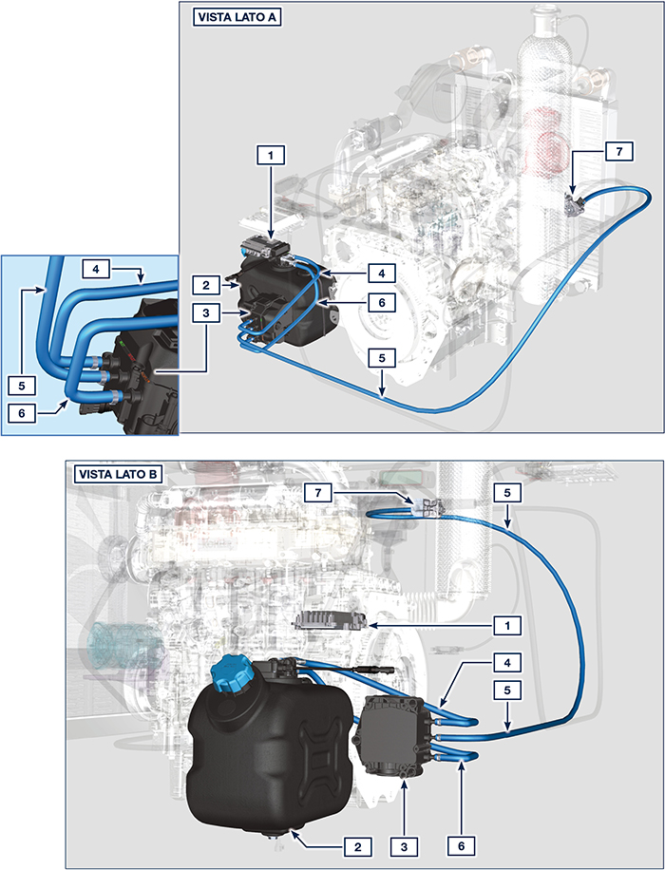

Alcuni componenti hanno lo scopo puramente illustrativo, possono subire variazioni e potrebbero non essere forniti da KOHLER.
Tab 2.44
POS. | DESCRIZIONE
1 | Centralina del sistema SCR
2 | Serbatoio DEF
3 | Pompa DEF
4 | Tubo aspirazione DEF
5 | Tubo mandata DEF all'iniettore DEF
6 | Tubo ritorno in serbatoio DEF
7 | Iniettore DEF

DEF (solo versioni SCR)
- Conosciuto come "AUS 32" in Europa, "DEF" negli USA o "Urea Solution", è registrato con il marchio “AdBlue ® ” al Verband der Automobilindustrie (VDA ) e deve rispettare le seguenti norme ISO:
- ISO 22241-1 Quality requirements
- ISO 22241-2 Test Methods
- ISO 22241-3 Handling, transportation and Storing
- ISO 22241-4 Refilling Interface
- Il rifornimento del serbatoio DEF deve essere eseguito tramite apposita pistola automatica presso i distributori abilitati, consultare il manuale della macchina per le operazioni di rifornimento.
- Al rifornimento, rispettare il livello del MAX presente sul serbatoio.
- Durante le operazioni di rifornimento deve essere evitato l’introduzione nel serbatoio di qualsiasi genere di impurità.
- Nell’imbocco del serbatoio è presente un filtro che deve essere periodicamente pulito o sostituito (vedere la tabella di manutenzione e sostituzione - solo per serbatoio fornito da Kohler).
- La qualità del DEF deve rispettare le specifiche descritte in Tab. 2.45.

Avvertenza
- Non miscelare l' DEF con il carburante o altri liquidi (acqua compresa) e non rifornire il serbatoio carburante con l'DEF.
- La presenza dell' DEF all'interno dell'apposito serbatoio è necessaria per l'avviamento del motore.
- Acquisto in contenitori: il contenitore anche se aperto può essere stoccato con le medesime condizioni del contenitore sigillato.
- Non stoccare il contenitore ad una temperatura superiore ai 35° in quanto causerebbe un alterazione dell' DEF.
- In caso di congelamento dell' DEF all'interno del contenitore (< -11,5 °C | 11,3 °F), il DEF può essere utilizzato quando tornato allo stato liquido.
- Non esporre il DEF alla luce diretta del sole.
- In caso di apertura e chiusura del contenitore di acquisto originale, il DEF deve essere controllato tramite spettrometro per verificarne la qualità prima del suo riutilizzo.
- Non immettere nel serbatoio DEF alterato in quanto il motore potrebbe non rispettare i parametri di emissioni, generare degli errori da parte della DCU e di conseguenza lo spegnimento o la non accensione del motore.
2.45
PARAMETRI | UNITA DI MISURA | VALORE
Titolo | % peso | 31,8 ÷ 33,2
Densità a 20 °C | kg/m3 | 1.087 ÷ 1.093
Indice di rifrazione a 20 °C | °C | 1,3814 ÷ 1,3843
Alcalinità come NH3 | % peso | < 0,2
Biureto | % peso | < 0,3
Aldeide | mg/kg | < 5
Insolubili | mg/kg | < 20
Fosfati come PO4 | mg/kg | < 0,5
Calcio | mg/kg | < 0,5
Ferro | mg/kg | < 0,5
Rame | mg/kg | < 0,2
Zinco | mg/kg | < 0,2
Cromo | mg/kg | < 0,2
Nichel | mg/kg | < 0,2
Alluminio | mg/kg | < 0,5
Magnesio | mg/kg | < 0,5
Sodio | mg/kg | < 0,5
Potassio | mg/kg | < 0,5
Punto di congelamento | °C | 11

Dispositivo equilibratore (opzionale)
Il dispositivo equilibratore è composto da un albero a gomito apposito che aziona 2 alberi supplementari (equilibratori). Tramite la rotazione degli equilibratori, aventi dei contrappesi che si oppongono al movimento delle masse alterne (albero a gomito - bielle - pistoni), si riducono le vibrazioni da esse causate. Il dispositivo si sviluppa sotto l'albero a gomito, fissato sul basamento chiuso dalla coppa olio.  Tab 2.43 | 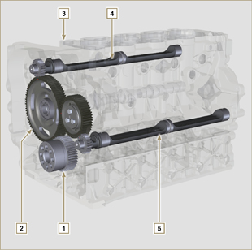  Fig 2.69
  POS. | DESCRIZIONE
  1 | Albero a gomito
  2 | Ingranaggio comando alberi equilibratori
  3 | Scatola supporto alberi equilibratori
  4 | Albero equilibratore conduttore
  5 | Albero equilibratore condotto



